习题汇总

Organizer: rfhits

Contact: [wysj0117@gmail.com](mailto:wysj0117@gmail.com)

Github: [www.github.com/rfhits](http://www.github.com/rfhits)

Date: 2021-06-14~2021-06-25

古典概率：加法公式；乘法公式；全概率公式；贝叶斯公式

几何概率：

随机变量：期望方差的求法

常用离散分布：两点；二项；泊松分布；几何分布

常用连续分布：均匀；指数；正态

随机变量函数的分布：范围和套公式

联合分布：密度；边缘；分布

联合的函数分布：思路；卷积；最大最小；雅克布；向量替换

数字特征：期望；协方差；相关系数

条件分布：条件分布；贝叶斯；条件数学期望

大数定律：

求E，用积分；

求D，EX2，sum的Cov

中心极限定理：和期望的差标准化满足正态分布

统计量：样本均值；样本方差；样本矩

抽样分布：

$$\frac{\left(n-1\right)S^{2}}{σ^{2}}=\frac{L_{xx}}{σ^{2}}∼χ^{2}\left(n-1\right)$$

衍生出了许多分布：

$$T=\frac{\overline{X}-μ}{\frac{S}{\sqrt{n}}}∼t\left(n-1\right)$$

$$\frac{\left(\overline{X}-\overline{Y}-\left(μ_{1}-μ_{2}\right)\right)}{S_{w}\sqrt{\frac{1}{n_{1}}+\frac{1}{n_{2}}}}∼t\left(n_{1}+n_{2}-2\right)$$

$$\frac{\left(\frac{s_{1}^{2}}{σ^{2}}\right)}{(\frac{s_{2}^{2}}{σ_{2}^{2}})}∼F\left(n_{1}-1,n_{2}-1\right)$$

点估计：矩估计；

极大似然估计：

1. 写出 $\prod{f}$，fix，观察随参数的变化情况
2. 不单调，写 $\ln\left(f_{n}\right)$，对各个 $θ$ 求导，解方程

点估计优良性：无偏估计；相合估计；一致估计；从 $D\left(\hat{θ}\right)$ 判断优良

区间估计：

假设检验：正态分布、t分布检验 $μ$， $χ^{2}$ 检验 $σ^{2}$

大样本检验：标准化后按正态

拟合优度检验

回归分析：

估计和检验，在我个人看来，以 $\frac{\overline{X}-μ}{σ}$ 为例，估计，是已知 $\overline{X}$，求 $μ$，检验是给定预期的 $μ$，求 $\overline{X}$ 的范围。相互倒腾。

小心：

边沿密度算出来，有定义域要写出来

高斯积分 $\int_{-∞}^{+∞}{e^{-x^{2}}dx}=\sqrt{π}$

多项式： $\int{fe^{-x}}dx=\left(-f-f^{'}-f^{''}-…-0\right)e^{-x}$

$D$、 $Var$、 $σ^{2}$ 在切比雪夫不等式里区分好

## 随机事件与概率

样本空间 随机事件 概率定义及基本性质

古典概型 几何概型

条件概率 事件的独立性

一般加法公式 一般乘法公式

全概率公式 Bayes公式

### 随机事件及其运算

随机事件：在随机试验E中可能发生的各种结果，称为随机事件。

样本空间：随机试验E的全部样本点组成的集合，称为E的样本空间，记为S。样本点用 $ω$ 表示。

随机事件：样本空间S的子集称为随机事件, 简称事件。

事件域：设S是样本空间，F是S的某些子集构成的集合类，若该集合类对交并补运算封闭，则这些子集都可以视为是随机事件，因此可以称F为试验E的“事件域”。

所谓的“事件域”从直观上讲就是一个样本空间中某些子集及其运算(并、交、差、对立)结果而组成的集合类,以后记事件域为F

(1) $Ω∈$ F,

(2)若 $A∈$ F则对立事件 $\overline{A}∈$ F,

(3)若 $A_{n}∈$ F,n=1,2,..,则可列并 $∪_{n=1}^{∞}A_{n}∈$ F

则称F为一个事件域,又称为 $σ$ 域或 $σ$ 代数.

在概率论中,又称 $(n,F )$ 为可测空间,这里“可测”是指F中都是有概率可言的事件。

事件的积： $AB=A∩B$

事件的差： $A-B=A-AB$

### 概率的定义

概率：设S是样本空间，F是事件域。对于F中的每个事件A，P(A)是定义在F上的一个实值函数，若满足下列三个条件：

(1)对任一事件A，有P(A)>0(非负性)；

(2) P(S)=1（规范性)；

(3)设A1，A2，..是两两互不相容的事件，有

$P\left(A_{1}+A_{2}+…\right)=P\left(A_{1}\right)+P\left(A_{2}\right)+…$ (可列可加性)

则称P为F上的概率测度函数，P(A)为事件A的概率。 $(Ω,F,P)$ (称为概率空间。

概率的古典定义：

对于古典概型,样本空间 $S=\{ω_{1}, ω_{2},…,ω_{n}\}$，设事件A包含S的k个样本点，则事件A的概率定义为：

$$P\left(A\right)=\frac{A中的基本事件数}{S中的基本事件数}=\frac{k}{n}$$

排列数： $A_{n}^{r}=P_{n}^{r}=\frac{n!}{\left(n-r\right)!}=n\left(n-1\right)\left(n-2\right)…(n-r+1)$

组合数： $C_{n}^{r}=\frac{n!}{r!\left(n-r\right)!}$

多项组合数： $C_{n}^{n_{1},…,n_{k}}=\frac{n!}{n_{1}!…n_{k}!}$

不返回抽样模型：

在N件产品中，有M件次品，N-M件正品。从中随机抽取n件,求抽中m件次品的概率。

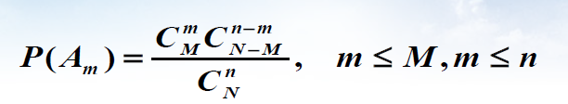

返回抽样模型;

在N件产品中，有M件次品，N-M 件正品。有返回随机抽取n件，求抽中m件次品的概率。

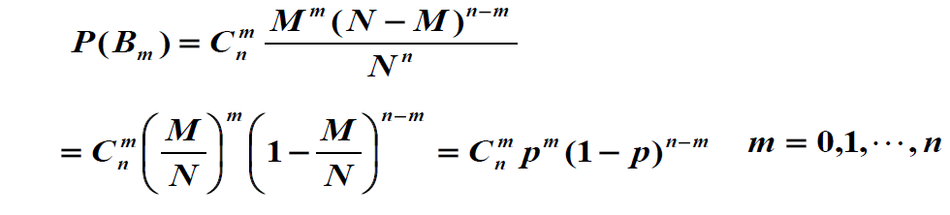

盒子模型与生日问题

将n个不同的球,投入N个不同的盒中(n≤N),

设每球落入各盒的概率相同，且各盒可能放的球数不限，A={恰有n个盒子各有一球}，求P(A).

1. 全排列

2. 次方

3. 组合数

5. 插空法

6. 分组

7. 对象与容器（）盒子和球

8. 错位问题

几何概率就不扯了

1. 古典概率（2018秋-期末试卷A-一.1）

在(0,1)内任取两个实数，则它们的和小于 $\frac{1}{2}$ 的概率是 。

答案： $\frac{1}{8}$

解答：

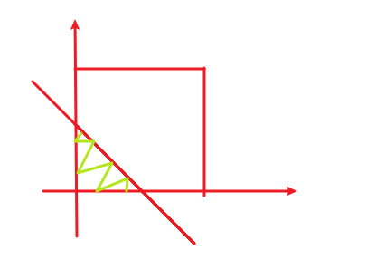

1. 生日问题（高工-2020春-期末试卷-一）

北航高工班有50名学生，每人的生日随机落在365天中的任一天。求至少有一人在元旦出生的概率和至少有两人生日相同的概率。

答案：0.1282；0.970

解析：

首先，共 ${365}^{50}$ 个样本点。

$$P\left(无人在元旦出生\right)=\frac{{\left(364\right)}^{50}}{{\left(365\right)}^{50}}$$

取反即可。

$$P\left(无人生日相同\right)=\frac{C_{365}^{50}P_{50}^{50}}{{365}^{50}}$$

取反即可

1. **（高工-2020春-期末试卷-二）**

民航送客班车上有5位旅客，每人都等可能地在沿途8个车站下车。试求:

1. 至少两位旅客在同一车站下车的概率;
2. 在某个指定车站恰有两位旅客下车的概率;
3. 仅有一站恰有两位旅客下车的概率。

答案：0.7949；0.1047；0.5298

解答：

首先，样本点共 $8^{5}$ 个。

1. $P\left(无人在同样的车站下车\right)=\frac{C_{8}^{5}P_{5}^{5}}{8^{5}}$，取反即可
2. 先选定两位旅客 $C_{5}^{2}$，剩下三位其他8-1站随便下。 $P=\frac{C_{5}^{2}7^{3}}{8^{5}}$
3. 先从8站中选一站，从5人中选两人，剩下三人，要么都在不同站下车（$C_{7}^{3}A_{3}^{3}$），要么都在同一站下车。

$$P=\frac{8⋅C_{5}^{2}⋅\left(C_{7}^{3}A_{3}^{3}+7\right)}{8^{5}}$$

### 概率的性质与公式

利用三个公式，把繁杂的事件化简。

德·摩根，加法公式，减法公式。

并可化为加，交可化为减。

加法公式，也就是“多除少补”公式

$$P\left(A∪B\right)=P\left(A\right)+P\left(B\right)-P\left(A∩B\right)$$

$$P\left(∪_{i=1}^{n}A_{i}\right)=Σ_{i=1}^{n}P\left(A_{i}\right)-Σ_{1≤i≤j≤n}P\left(A_{i}A_{j}\right)+Σ_{1≤i≤j≤k≤n}P\left(A_{i}A_{j}A_{k}\right)+{\left(-1\right)}^{n-1}P(A_{1}A_{2}…A_{n})$$

减法公式：

$$P\left(A-B\right)=P\left(A∩\overline{B}\right)=P(A\overline{B})=P\left(A\right)-P(AB)$$

$$P\left(A\overline{B}\right)+P\left(AB\right)=P(A)$$

在我看来， $P(A-B)$ 只是一种表达，A发生，B不发生而已。

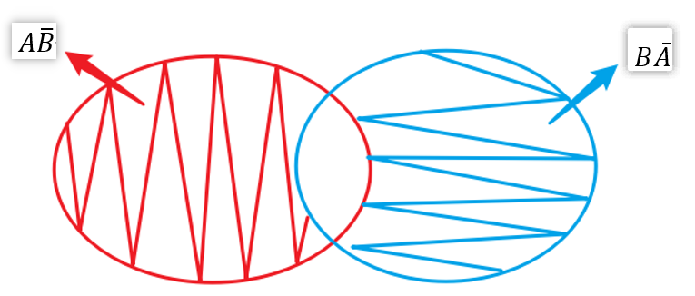

1. **利用概率性质化简（PPT-李卫国）**

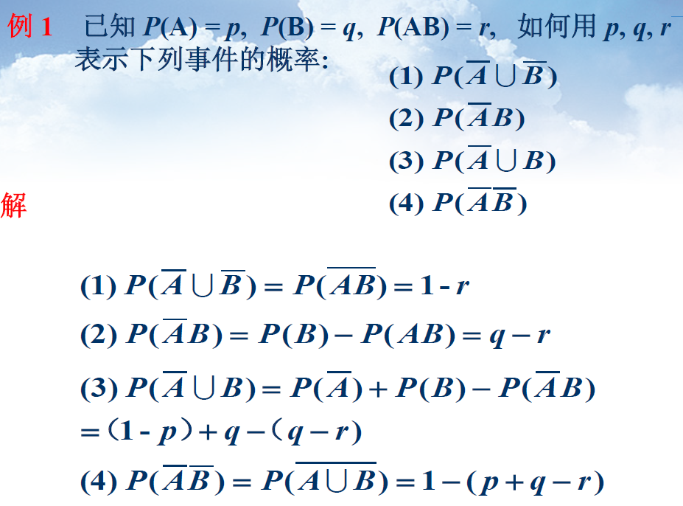

利用德·摩根律和加法公式和减法公式。

1. **加法公式解决匹配问题（PPT-李卫国）**

将n封信随机装进n个信封，求至少有一封信匹配的概率。（匹配问题）

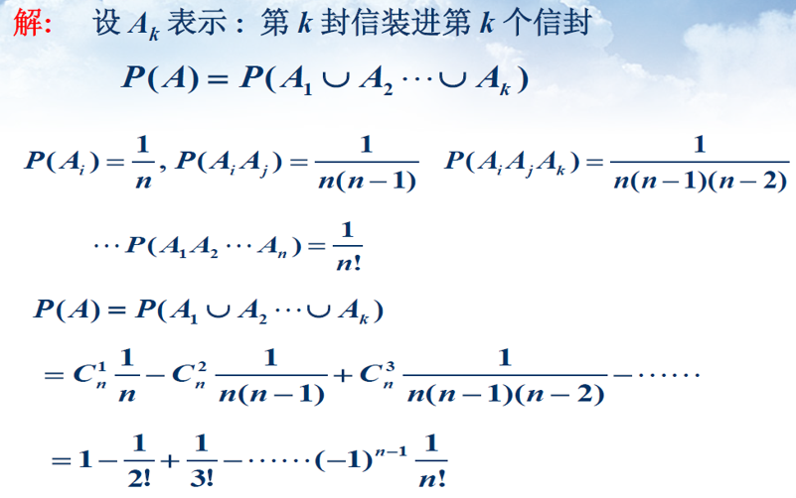

完全不匹配问题即答案取反。

### 条件概率

条件概率：设A，B是两个事件，且 $P\left(A\right)>0$，称

$$P\left(B | A\right)=\frac{P\left(AB\right)}{P\left(A\right)}$$

为在事件A发生的条件下事件B发生的条件概率。

计算条件概率的两种方法：

1.公式法

先计算P(A),P(AB)，然后按公式计算 $P\left(B | A\right)=\frac{P\left(AB\right)}{P\left(A\right)}$

2.缩减样本空间法:

在A发生的前提下,确定B的缩减样本空间,并在其中计算B发生的概率，从而得到 $P(B|A)$。

乘法公式：

$$P\left(AB\right)=P\left(A\right)⋅P(B|A)$$

推广：

$$P\left(ABC\right)=P\left(A\right)⋅P\left(B | A\right)⋅P(C|AB)$$

$$P\left(A_{1}A_{2}…A_{n}\right)=P\left(A_{1}\right)P\left(A_{2} | A_{1}\right)…P\left(A_{n} | A_{1}A_{2}…A_{n-1}\right)$$

最大的放前面，剩下的都放到|后面。

好像路径一样。

划分：

若 $B_{1},B_{2},…,B_{n}$ 一组事件满足：

1. $B_{i}B_{j}=∅, i≠j$

2. $∪_{i=1}^{n}B_{i}=S$

则称 $B_{1},B_{2},…,B_{n}$ 为样本空间 $S$ 的一个划分。

全概率公式：

$$P\left(A\right)=Σ_{i=1}^{n}P\left(A | B_{i}\right)⋅P(B_{i})$$

各个划分下发生的概率之和。

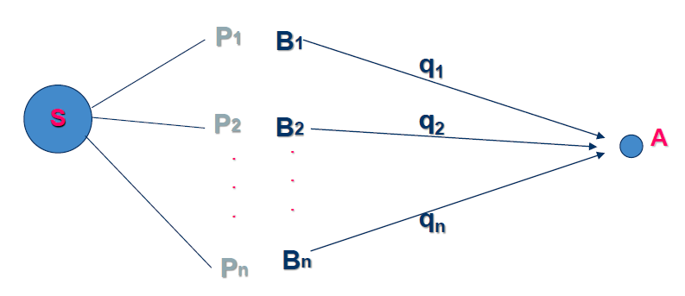

贝叶斯公式：

我们通常知道的是，事件 $A$ 在某个分划 $B_{i}$ 下发生的概率 $P(A|B_{i})$。

现在已知事件 $A$ 发生，落在了某个个分划下概率 $P(B_{i}|A)$。

利用乘法公式和全概率公式得到如下结果：

$$P\left(B_{i} | A\right)=\frac{P\left(AB_{i}\right)}{P\left(A\right)}=\frac{P\left(A | B_{i}\right)P\left(B_{i}\right)}{Σ_{j=1}^{n}P\left(B_{j}\right)P\left(A | B_{j}\right)}$$

某个分划在所有分划中发生的概率。

1. **乘法公式应用（PPT-李卫国）**

某厂生产的产品能直接出厂的概率为70%，余下的30%产品要经调试后再定。已知调试后有80%产品可以出厂，20%的产品要报废。求产品的报废率。

简单

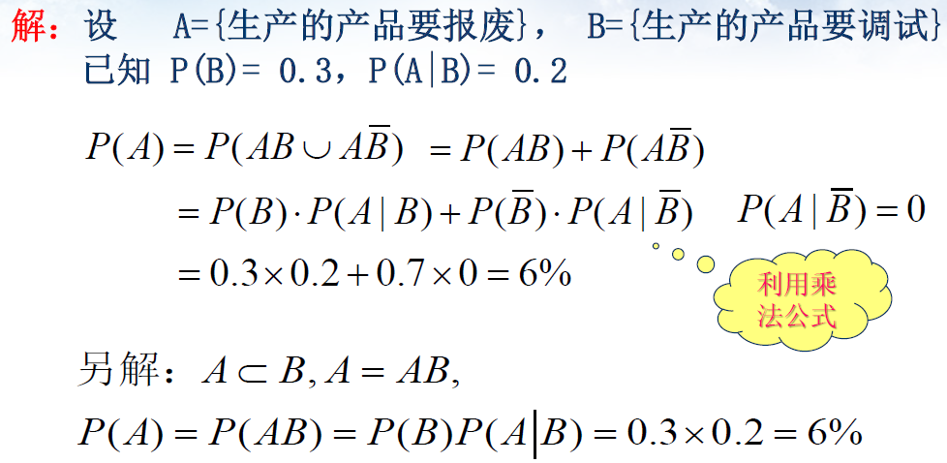

1. **贝叶斯公式应用（概率性质和公式.ppt -李卫国）**

根据记录,某种诊断HIV的检测具有5%假阳性及5%假阴性（准确率为95%）。即

设A={检测阳性},C={患有HIV},则有:

$$P\left(A | \overline{C}\right)=5\%,P\left(\overline{A} | C\right)=5\%$$

已知HIV患病律 $P\left(C\right)=0.00001$

此法能否用于HIV普查？

解答：

贝叶斯的题，第一步是确定分划：

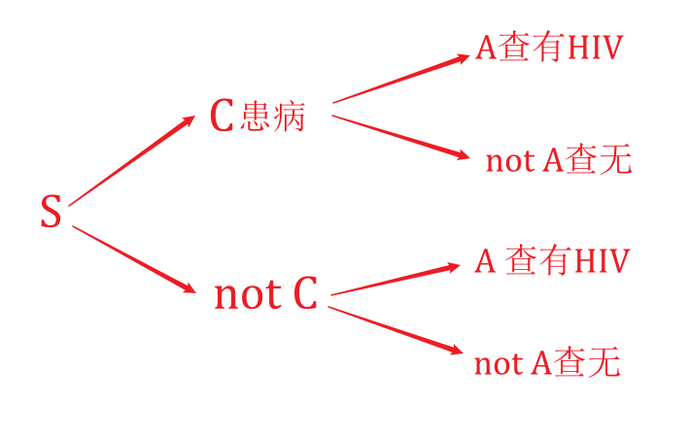

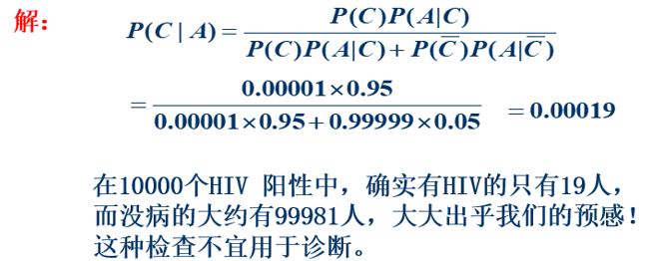

1. **贝叶斯应用（概率性质和公式.ppt-李卫国）**

在上例中，被检查出HIV阳性的人要做复查，若复查后仍然阳性，求他真患有HIV的概率。

解答：

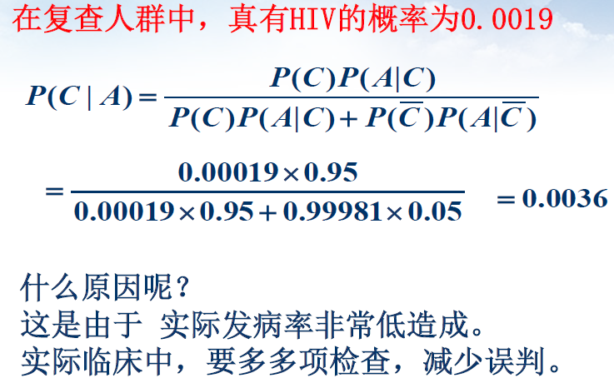

1. **贝叶斯（2018秋-期末试卷A-一.）**

将两信息分别编码为A和B传递出去，接收站收到时，A被误收作B的概率是0.01，B被误收作A的概率是0.02，信息A和信息B传送的频繁程度为2:1，若接收站收到的信息为A，则原发信息是A的概率为 。

答案： $\frac{99}{100}$

解答：可视为发了300条消息。

1. **贝叶斯公式（高工-2020春-期末试卷-六）**

根据统计数据显示，武汉市新冠肺炎发病率约为0.007。设新冠核酸检测的误报率(未感染报阳性)为0.01，漏报率(感染报阴性)为0.001。

(1)现某人核酸检测结果为阳性，问他确实感染新冠病毒的概率是多少？

(2)如果第一次检测呈阳性后，再进行一次复检仍为阳性，此时他感染新冠

病毒的概率又是多少？

答案：0.4132；0.9860

解答：

显然是李卫国老师PPT例题的变形。

分划取是否患病。

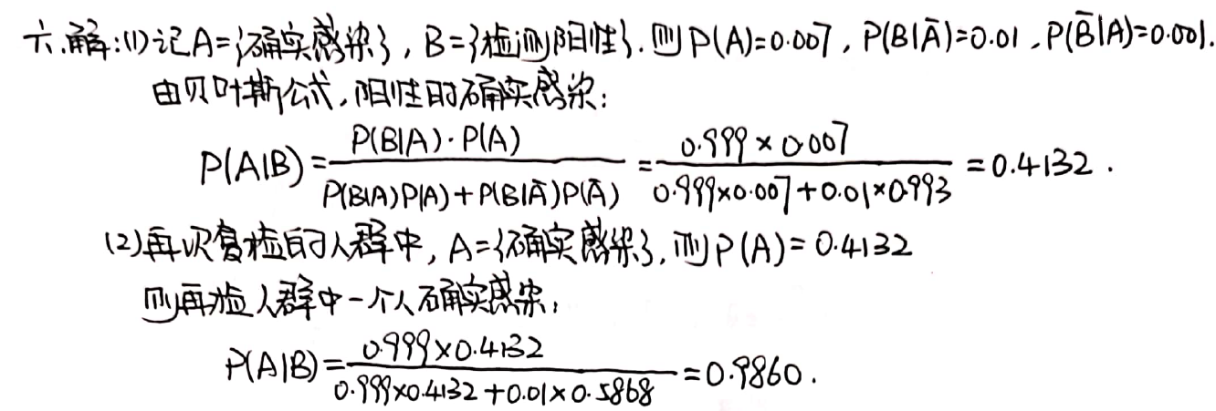

### 事件的独立性

相互独立：

对任意两个事件A和B,如果 $P\left(AB\right)=P\left(A\right)⋅P(B)$,则称A与B相互独立。

设A,B是两事件, 且 $P(A)>0$，则A,B相互独立的充要条件是 $P(B|A)=P(B)$。

n重伯努利实验概型：

若每次试验的结果与其他次试验无关，则称这n次随机试验是相互独立，又叫n重伯努利试验。

n重Bernoulli试验概型中，最常见问题为事件A出现k 次的概率：

$$P_{n}\left(k\right)=C_{n}^{k}p^{k}{\left(1-p\right)}^{n-k}$$

1. **串联并联（概率性质和公式.ppt -李卫国）**

有4个独立元件构成的系统(如下图)，设每个元件能正常运行的概率为p,求系统正常运行的概率。



解答：

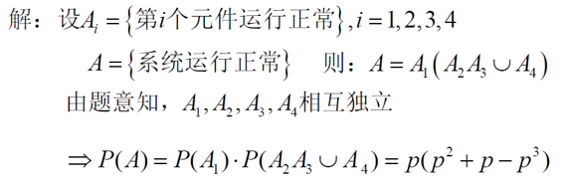

1. **桥式系统（概率性质和公式.ppt -李卫国）**

例3设有5个元件,每个元件的可靠性(元件能正常工作的概率)均为p，组成桥式系统,试求系统的可靠性.

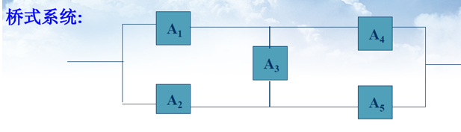

解答：

分 $A_{3}$ 好坏两种情况讨论

好的话，就是 $A_{1}A_{2}$ 并联， $A_{4}A_{5}$ 并联， $A_{1}A_{2}$ 和 $A_{4}A_{5}$ 串联；

坏的话，就是 $A_{1}A_{4}$ 串联， $A_{2}A_{5}$ 串联， $A_{1}A_{4}$ 和 $A_{2}A_{5}$ 并联。

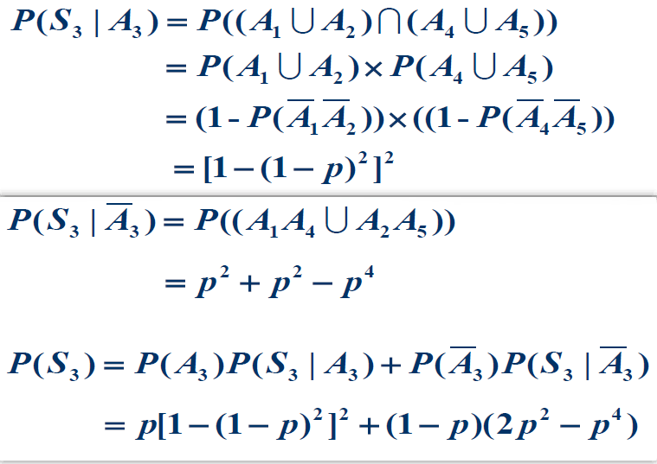

1. **n重伯努利（概率性质和公式.ppt -李卫国）**

八门炮同时独立地向一目标各射击一发炮弹，若有不少于2 发炮弹命中目标时, 目标被击毁。如果每门炮命中目标的概率为0.6，求目标被击毁的概率。

解答：

做8次实验，发生2次及以上的概率

设一门炮击中目标为事件A， $P\left(A\right)=0.6$

设目标被击毁为事件B，则

$$P\left(B\right)=Σ_{k=2}^{8}C_{k}^{8}{0.6}^{k}{0.4}^{8-k}$$

## 随机变量及其分布

离散型随机变量的分布列和分布函数

连续型随机变量的概率密度和分布函数

熟悉常用分布及其数字特征，了解其应用背景

数学期望与方差

会求 $y=g\left(x\right)$ 的分布

### 随机变量及其分布函数

随机变量：

设随机试验 $E$ 的样本空间是 $S =\{e\}$，若对于每一个 $e∈S$，有一个实数 $X(e)$ 与之对应，即 $X(e)$ 是定义在S上的单值实函数，称 $X$ 为随机变量 $(r.v)$，简记为 $X$。

分布函数：

设 $X$ 为随机变量，对任意 $x∈R$,令 $F(x)=P\{X≤x\}$。称 $F(x)$ 为 $X$ 的分布函数。

离散型随机变量的概率分布列：

设离散型随机变量 $X$ 所有可能取值为 $x_{k}$。

$$P\left\{X=x_{k}\right\}=p_{k},k=1,2,…$$

其中 $p_{k}≥0$，且 $\sum_{k=1}^{∞}{p_{k}}=1$。

称为 $X$ 的概率分布或分布律（分布列）。

分布律也可用表格形式表示。

连续型随机变量的概率密度：

设对随机变量 $X$ 的分布函数 $F(x)$，存在非负函数 $f(x)$，使对于任意的实数 $x$，有

$$F(x)=\int_{-∞}^{x}{f(t)dt}$$

则称 $X$ 为连续型随机变量， $f(x)$ 称为 $X$ 的概率密度函数，简称概率密度(pdf )。

1. **给定分布函数求条件概率（2018秋-期末试卷A-一.2）**

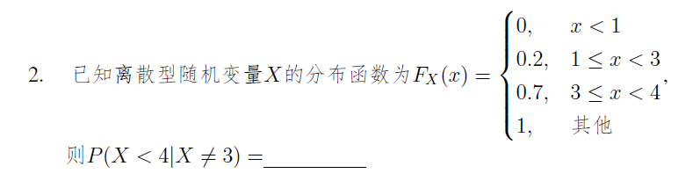

答案： $\frac{2}{5}$

解答：首先注意到 $X$ 是离散随机变量，根据 $F_{X}(x)$ 的阶梯特点，得知，

$$P\left(X=1\right)=0.2,P\left(X=3\right)=0.7-0.2=0.5,P\left(X=4\right)=1-0.7=0.3$$

### 随机变量的数学期望

离散型随机变量的数学期望：

设离散型随机变量 $X$ 的分布律为： $P\left\{X=x_{k}\right\}=p_{k},k=1,2,…$

若级数 $Σ_{k=1}^{∞}x_{k}p_{k}$ 绝对收敛，则称 $Σ_{k=1}^{∞}x_{k}p_{k}$ 的级数和为随机变量的数学期望，记作 $E(X)$，即

$$E\left(X\right)=\sum_{k=1}^{+∞}{x_{k}p_{k}}$$

离散型随机变量 $X$ 的连续函数 $g(X)$ 的数学期望为：

$$E\left[g\left(x\right)\right]=\sum_{k=1}^{∞}{g(x_{k})p_{k}}$$

特别注意：

$$E\left(g\left(x\right)\right)≠g\left(E\left(x\right)\right)$$

连续型随机变量的数学期望：

设连续型随机变量 $X$ 的密度函数为 $f(x)$，若积分 $\int_{-∞}^{+∞}{xf(x)dx}$ 绝对收敛，则称积分 $\int_{-∞}^{+∞}{xf(x)dx}$ 为随机变量X的数学期望，记为 $E(X)$。即

$$E\left(x\right)=\int_{-∞}^{+∞}{xf(x)dx}$$

$X$ 的连续函数 $g(X)$ 的数学期望为(要求绝对收敛)：

$$E\left[g\left(x\right)\right]=\int_{-∞}^{+∞}{g(x)f(x)dx}$$

数学期望的性质：

(1) $E(C)=C$; (C为常数)

(2) $E(cX)=c E(X)$;( c为常数)

(3) $E(X+Y)=E(X)+ E(Y)$;

(4) $E\left(X\right)=\int_{0}^{∞}{P(X>x)dx}$

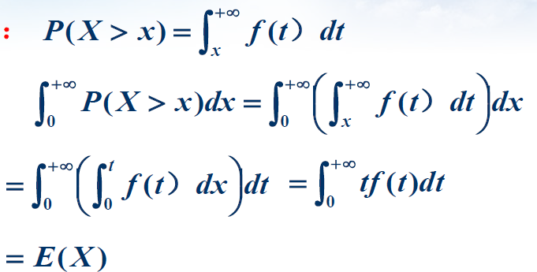

特别注意： $E\left(f\left(X\right)\right)≠E\left(X\right)$

老老实实计算 $\int_{-∞}^{+∞}{f\left(x\right)p\left(x\right)dx}$

1. **离散变量的期望（PPT-李卫国）**

你下注a元玩21点游戏。庄家从6副牌（每副52张)扑克牌中随机发2张牌，若为对子，庄家赔你10倍，否则你输掉赌注。问：如下注100元，期望赢多少？

解答：

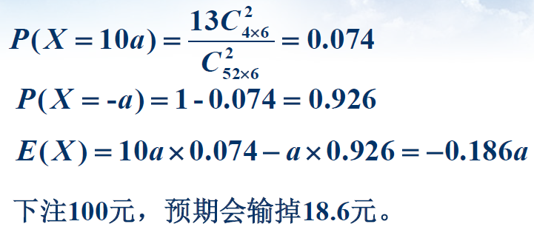

### 随机变量的方差和标准差

方差单开一章，只是为了笔记的整理。

其实没有什么题目会单单地考察方差，会配合各种分布，考察方差的计算。

方差：

随机事件的方差就是平方的期望减去期望的平方。

设随机变量 $X$ 有数学期望 $E(X)$,若 $E{\left(X-E\left(X\right)\right)}^{2}$ 存在,则称其为 $X$ 的方差,记作 $D(X)$ 或 $Var(X)$,即

$$D\left(x\right)=E{\left[X-E\left(X\right)\right]}^{2}$$

$\sqrt{D\left(X\right)}$ 称为 $X$ 的标准差或均方差。

方差的计算： $D\left(X\right)=E\left(X^{2}\right)-E{\left(X\right)}^{2}$

方差的性质：

(1)设C是常数，则 $D(C)=0$;

(2)设 $X,Y$ 是两个相互独立的随机变量,则有

$$D(X+Y)=D(X)+D(Y)$$

特别是： $D\left(aX+b\right)=a^{2}D(X)$

(3) $D(X)=0$ 的充要条件是X以概率1取常数c，即 $P\{X=c\}=1$，此时必有 $c=E(X)$。

### 常用的离散分布

各种统计学家给出了： $P\left\{X=k\right\}=f(k)$，我们要会应用这个 $f(k)$。

题目一般会给出各种分布的 $f(k)$，然后问期望和概率啥的，这就要求我们掌握各种离散分布的现实意义，有助于我们的理解和背诵。

#### 两点分布（0-1分布，贝努利概型）

|  |  |  |
| --- | --- | --- |
| $$X$$ | 0 | 1 |
| $$p_{k}$$ | $$1-p$$ | $$p$$ |

$$E\left(X\right)=p$$

$$Var\left(X\right)=E\left(X^{2}\right)-E{\left(X\right)}^{2}=p-p^{2}=p\left(1-p\right)=pq$$

#### 二项分布（n重贝努利概型）

$$P\left\{X=k\right\}=C_{n}^{k}p^{k}{\left(1-p\right)}^{n-k}$$

记为 $X∼B\left(n,p\right)$

背景：两点分布进行n次，获得1的次数。

举例：掷 $n$ 次硬币，正面朝上的次数。

期望符合直觉，期望和方差都是0-1分布的n倍。

$$E\left(X\right)=np$$

$$Var\left(X\right)=npq$$

n个独立事件期望和方差的可加性。

#### 泊松分布(Poisson)

$$P\left\{X=k\right\}=\frac{λ^{k}e^{-λ}}{k!}, k=0,1,2,…$$

记为 $X∼P(λ)$

背景：一段时间内，随机点到达的次数

举例：某一天进入商场的顾客数。人极多和人极少的概率都比较小。

$$E\left(X\right)=λ$$

$$Var\left(X\right)=λ$$

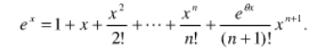

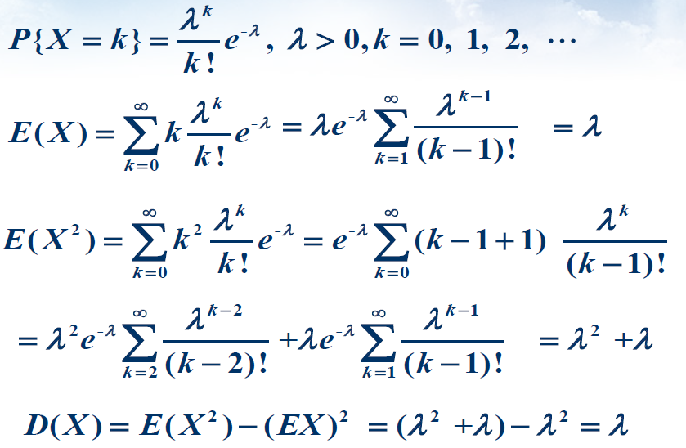

泊松近似定理

设随机变量序列 $\left\{X_{n}\right\},X_{n}∼B\left(n,p\right)$，则：

$$\lim_{n→∞}{C_{n}^{k}p_{n}^{k}{\left(1-p_{n}\right)}^{n-k}=\frac{λe^{-λ}}{k!}}$$

其中， $np_{n}=λ$， $k$ 为任意一固定的非负整数。

泊松定理的意义：可以用泊松分布近似计算二项分布。

1. **利用泊松定理估计（随机变量及其分布.ppt）**

设有同类型设备300台，各台工作是相互独立的，发生故障的概率都是0.01。设一台设备的故障由一个工人处理，问至少需配备多少工人,才能保证当设备发生故障但不能及时维修的概率小于0.01?

答案：5

解析：反过来说，就是：配备多少工人，保证99%可能下，出故障的设备数小于等于人数。

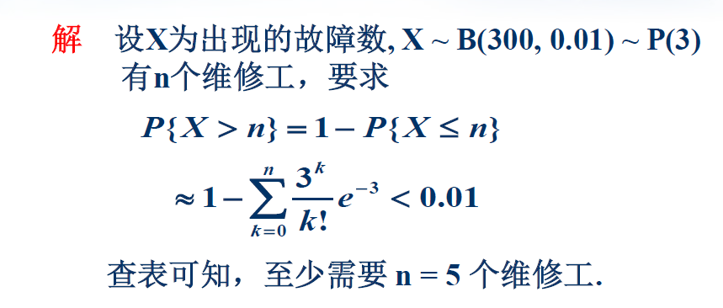

1. **泊松和贝努利分布（随机变量及其分布.ppt）**

设手机在 $[0,t]$ 时段内收到短信数 $X∼P\left(λ\right),λ=μt$。每条短信是垃圾短信的概率是 $p>0$。短信是否为垃圾短信与短信到达时间独立。

(1)已知 $[0,t]$ 时段内收到 $n$ 条短信,求此时垃圾短信数 $Y$ 的概率分布。

(2)计算 $[0,t]$ 时段内收到的垃圾短信数 $Y$ 的概率分布。

答案：

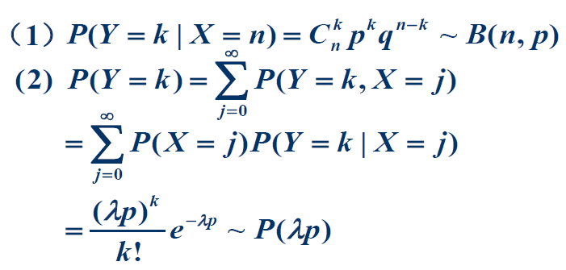

难点在于，当到达强度还区分1、2时，这两类到达依旧是泊松分布。

$$P\left\{Y=k\right\}=\sum_{k=0}^{∞}{\frac{\left(e^{-λ}λ^{j}\right)}{j!} C_{j}^{k}p^{k}{\left(1-p\right)}^{j-k}∼P(λp)}$$

这也是一个泊松分布。

#### 几何分布（首中概率）

$$P\left\{X=k\right\}=q^{k-1}p, k=1,2,…$$

记为 $X∼Ge\left(p\right)$。

进行重复独立试验,设每次试验成功的概率为 $p$，失败的概率为 $1-p=q(0<p<1)$。

背景：重复实验直到成功的次数。

$$E\left(X\right)=\frac{1}{p}$$

$$Var\left(X\right)=\frac{1-p}{p^{2}}$$

推导见[此](https://www.zhihu.com/question/361906963/answer/1679304643)。

几何分布具有无记忆性。

1. **期望方差背诵（2018秋-期末试卷A-一.6）**

设随机变量 $X$ 服从几何分布，其分布律为： $P\left(X = k\right)= p{\left(1-p\right)}^{k-1}, k=1,2,…$。其中 $0<p<1$ 为常数,则 $E(X)=$， $D\left(X\right)=$。

答案： $\frac{1}{p}$; $\frac{1-p}{p^{2}}$



#### 超几何分布（不返回抽样模型）

几何分布无记忆性，下一次成功的概率依旧是 $p$。而超几何分布具有记忆性。

背景：N件产品中有M件次品。从中不放回抽取n件,取到的次品个数X。

$$P\left\{X=k\right\}=\frac{C_{M}^{k}C_{N-M}^{n-k}}{C_{N}^{n}}$$

$$k=0,1,…,r=\min{(M,n)}$$

$$E\left(X\right)=\frac{nM}{N}=np$$

$$Var\left(X\right)=\frac{N-n}{N-1}npq$$

### 常用的连续型分布

#### 均匀分布

设随机变量 $X$ 在区间 $[a,b]$ 上取值，且概率密度为：

$$f\left(x\right)=\left\{\begin{aligned}\frac{1}{b-a}, a<x<b \\ 0, other\end{aligned}\right.$$

记作 $X∼U\left(a,b\right)$

$$E\left(X\right)=\frac{a+b}{2}$$

$$D\left(X\right)=\frac{{\left(b-a\right)}^{2}}{12}$$

#### 指数分布

如果连续型随机变量 $X$ 的概率密度为:

$$f\left(x\right)=\left\{\begin{aligned}λe^{-λx}, x≥0 \\ 0, x<0\end{aligned}\right., λ>0$$

则称 $X$ 服从参数为 $λ$ 的指数分布，记为 $X∼E(λ)$.

背景:常用于可靠性寿命分布。

$E(X)=\frac{1}{λ}$， $D\left(X\right)=\frac{1}{λ^{2}}$

特别注意分布函数有常数项： $F\left(x\right)=1-e^{-λx}$

指数分布具有“无后效性”或“无记忆性”

定理：设X是连续型非负随机变量，

则X服从指数分布的充要条件是:

对任意 $s,t≥0$，有

$$P(X>s+t|Y>s)= P(X>t)$$

#### 伽玛分布

#### 威布尔分布

#### 贝塔分布

#### 正态分布

复习一下高斯积分：

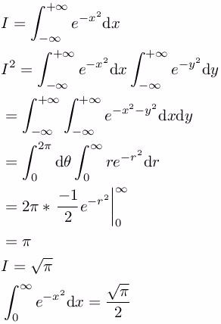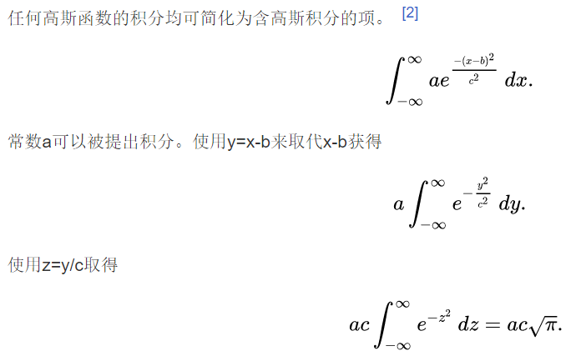

$$f\left(x\right)=\frac{1}{\sqrt{2π}σ}e^{-\frac{{\left(x-μ\right)}^{2}}{2σ^{2}}}, -∞<x<+∞$$

记作 $X∼N\left(μ,σ^{2}\right)$

$$E\left(X\right)=μ, D\left(X\right)=σ^{2}$$

$$f_{max}=f\left(μ\right)=\frac{1}{\sqrt{2π}σ}$$

记作 $X∼N(μ, σ^{2})$。尤其注意，是 $σ^{2}$ 在括号里。

称 $μ$ 为位置参数(决定对称轴位置)， $σ$ 为尺度参数(决定曲线分散性)。

（1）当 $μ=0$， $σ=1$ 时，称 $X$ 服从标准正态分布，记为 $X∼N(0,1)$。

（2）若 $X∼N\left(μ,σ^{2}\right)$， $Z=\frac{X-μ}{σ}∼N\left(0,1\right)$

（3）定义 $α$ 分位点为， $P\left\{X≤z_{α}\right\}=Φ\left(z_{α}\right)=α, 0<α<1$

$α$ 本身是我们直觉上好理解的数，如0.95，0.9等， $z_{α}$ 是 $X$ 的取值。

1. **标准化与分位点（随机变量及其分布.ppt）**

设中国人身高 $X∼N({1.75,0.05}^{2})$，问公共汽车门至少多高才能保证需要低头通过的人不超过0.5%？

答案：1.879

解析：

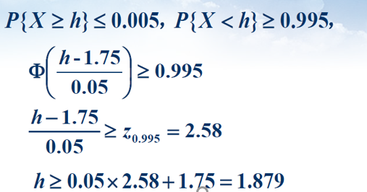

### 随机变量函数的分布

（一）分布函数法

已知随机变量 $X$ 的概率密度,如何求出函数 $Y=g(x)$ 的概率密度？

先用X的事件表示Y的分布函数，求出Y的分布函数

再对Y的分布函数求导，得到Y的概率密度函数。

$$F_{Y}\left(y\right)=P\left\{Y≤y\right\}=P\left\{g\left(X\right)≤y\right\}=P\{X∈G\}$$

再对 $Y$ 求导得到：

$$f_{Y}\left(y\right)=F_{Y}^{'}\left(y\right)$$

（二）公式法

设 $X$ 是连续型随机变量，概率密度为 $f_{X}(x)$。设 $y =g\left(x\right)$ 是区间 $(a,b)$ 上的严格单调函数，其反函数 $x = h(y)$ 具有连续导函数。

则 $Y=g(X)$ 的概率密度为：

$$f_{Y}\left(y\right)=\left\{\begin{aligned}f_{X}\left(h\left(y\right)\right)⋅\left|h^{'}\left(y\right)\right|, α<y<β \\ 0, other\end{aligned}\right.$$

$(α,β)$ 是 $y=g(x)$ 的值域。

求出 $x=h\left(y\right)$，后，直接往 $f_{X}\left(x\right)$ 里面代，再乘上一个 $|h^{'}\left(y\right)|$，也就是缩放倍数，就得到答案。不要忘了 $α$ 和 $β$，也就是值域。

当 $y=g(x)$ 是分段严格单调时，其反函数会有k个单指枝 $x=h_{i}\left(y\right)$。此时

$$f_{Y}\left(y\right)=\sum_{i=1}^{k}{f_{X}\left(h_{i}\left(y\right)\right)⋅|h_{y}^{'}\left(y\right)|}$$

1. $χ^{2}$**分布的引入（概率函数及其分布.ppt）**

设 $X∼N\left(0,1\right)$，试求 $Y=X^{2}$ 的密度函数。

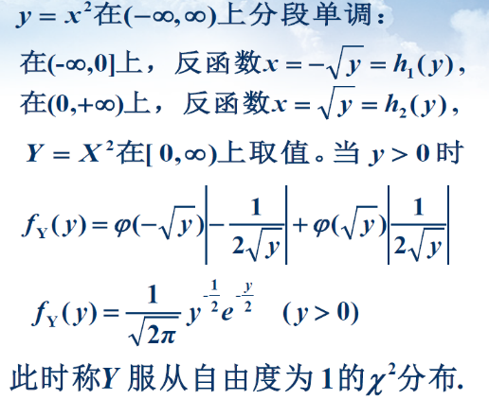

## 多维随机变量及其分布

弄清楚， $F\left(x,y\right),F\left(x\right),F\left(y\right),p\left(x,y\right),p_{X}\left(x\right),p_{Y}\left(y\right)$

$$F\left(x\right)=F\left(x,∞\right)$$

### 随机向量及其联合分布（1）

### 随机向量及其联合分布（2）

设 $E$ 是一个随机试验，样本空间是 $S=\{e\}$。 $X=X_{i}\left(e\right)$ 都是定义在 $S$ 上的随机变量，由它们构成的向量 $(X_{1},X_{2}, …, X_{n} )$，称为 $n$ 维随机变量，或者 $n$ 维随机向量。

联合分布函数：

对于任意的实数 $x,y$，二元函数 $F\left(x,y\right)=P\left\{X≤x, Y≤y\right\}$ 称为 $\left(X,Y\right)$ 的联合分布函数。

边缘分布函数：

设 $P\left(X_{1}≤x_{1},X_{2}≤x_{1},…,X_{n}≤x_{n}\right)=F(x_{1},x_{2},…,x_{n})$ 是随机向量 $F\left(x_{1},x_{2},…,x_{n}\right)$ 的 $n$ 维联合分布函数。

记 $P(X_{1}≤x_{1})=P(X_{1}≤x_{1},X_{2} ≤x_{2},…,X_{n} ≤∞)=F_{1}(x_{1})$ 称为 $X_{1}$ 的边缘分布函数。

相互独立：

若

$$F\left(x_{1},x_{2},…,x_{n}\right)=P\left(X_{1}≤x_{1},X_{2}≤x_{2},…,X_{n}≤x_{n}\right)=\prod_{i=1}^{n}{P(X_{i}≤x_{i})}$$

则称随机向量 $X_{1},X_{2},…,X_{n}$ 相互独立。

定理： $X_{1},X_{2},…,X_{n}$ 相互独立的充要条件是

$$F\left(x_{1},x_{2},…,x_{n}\right)=\prod_{i=1}^{n}{F_{i}\left(x_{i}\right)}$$

也就是说，联合分布函数是分布函数的积。

#### 离散型随机向量的联合分布列

$$P\left\{X=x_{i},Y=y_{i}\right\}=p_{ij}, i,j≥1$$

$$p_{ij}≥0, \sum_{i}{\sum_{j}{p_{ij}}}=1$$

$X,Y$ 的边缘分布为：

$$p_{i}=P\left(X=x_{i}\right)=\sum_{j≥1}{P\left\{X=x_{i},Y=y_{j}\right\}}=\sum_{j=1}^{∞}{p_{ij}}$$

$$q_{j}=P\left(Y=y_{i}\right)=\sum_{i≥1}{P\left\{X=x_{i}, Y=y_{i}\right\}}=\sum_{j=1}^{∞}{p_{ij}}$$

$X,Y$ 相互独立的充要条件是：

$$P\left\{X=x_{i},Y=y_{j}\right\}=P\left\{X=x_{i}\right\}⋅P\{Y=y_{j}\}$$

1. **画离散型随机向量的联合分布列（随机向量.ppt）**

设 $X$ 在 $1, 2, 3, 4$ 四个整数中等可能地取值， $Y$ 则在 $1\sim X$ 中等可能地取一整数，试求 $(X,Y)$ 的分布律。

答案：

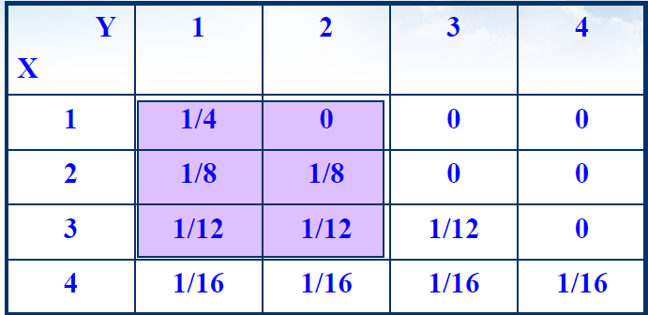

1. **画离散型随机向量的联合分布列（2018秋-期末试卷A-一.9）**

已知随机变量X和Y的分布律为：

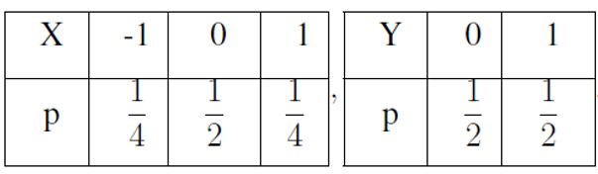

且 $P\left(XY=0\right)=1$，则 $P\left(X>Y\right)=$。

答案： $\frac{1}{4}$

解析：

先画出XY取值的一行一列， $P\left\{X=-1\right\}=\frac{1}{4}$，可知

$$P\left\{X=-1,Y=0\right\}+P\left\{X=-1, Y=1\right\}=\frac{1}{4}$$

而 $P\left\{XY=0\right\}=1$，故 $P\left\{X=-1,Y=1\right\}=0$。

逐个推出每个entry的值。

|  |  |  |
| --- | --- | --- |
| X/Y | 0 | 1 |
| $$-1$$ | $$\frac{1}{4}$$ | $$0$$ |
| $$0$$ | $$0$$ | $$\frac{1}{2}$$ |
| $$1$$ | $$\frac{1}{4}$$ | $$0$$ |

#### 连续型随机向量的联合密度函数

$\left(X,Y\right)$ 的概率密度函数：

若 $F\left(x,y\right)=\int_{-∞}^{y}{\int_{-∞}^{x}{f\left(u,v\right)dudv}}$，则称 $(X,Y)$ 为连续型随机变量，其中非负可积函数 $f(x,y)$ 称为 $(X,Y)$ 的概率密度函数 $\left(pdf\right)$。

抽象地理解：

设 $G$ 是平面 $xoy$ 上的一个区域，随机点 $(X,Y)$ 落在 $A$ 内的概率为：

$$P\left\{\left(X,Y\right)∈A\right\}=\int{\int{f\left(x,y\right)dxdy}}, \left(x,y\right)∈A$$

边缘密度：

$$f_{X}\left(x\right)=\int_{-∞}^{+∞}{f\left(x,y\right)dy}$$

$$f_{Y}\left(y\right)=\int_{-∞}^{+∞}{f\left(x,y\right)dx}$$

特别注意计算计算边沿密度，上下界。

Y的边沿密度建立在y已知的基础上，是对x积分，是横着来。积分的上下界是y的函数，不会拥有x。

独立性：

独立的充要条件是：

$$f\left(x,y\right)=f_{X}\left(x\right)×f_{Y}\left(y\right)$$

独立的 $G$ 是矩形区域，否则，有 $g\left(x,y\right)$ 约束了 $(x,y)$ 的取值。

1. **计算边缘密度（高工-2020春-四.2）**

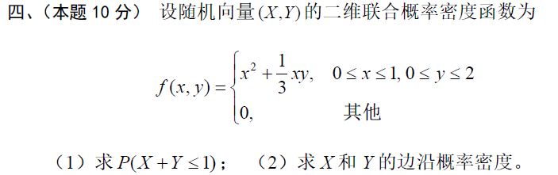

解答：

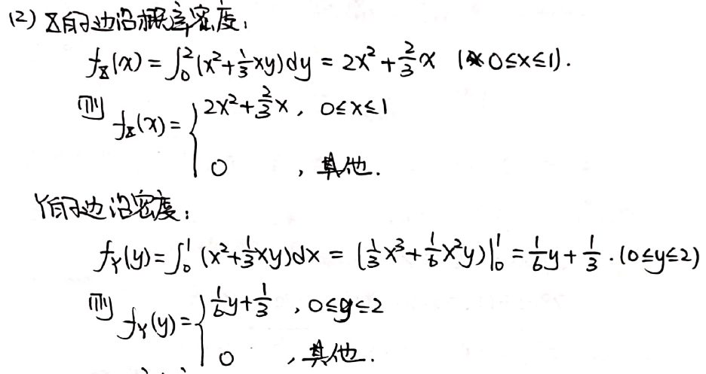

要注意积分的上下限

1. **判断独立性（随机向量.ppt）**

已知二维随机变量 $\left(X,Y\right)$ 的分布函数为

$$F\left(x,y\right)=\left\{\begin{aligned}1-e^{-2x}-e^{-3y}+e^{-\left(2x+3y\right)}, x>0,y>0 \\ 0, other\end{aligned}\right.$$

判断 $X$ 与 $Y$ 是否相互独立？

答案：独立

解析：

将 $X,Y=+∞$ 代入求解即可。

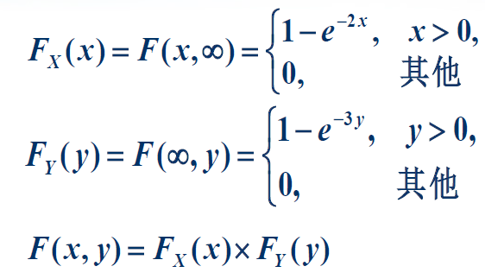

1. **通过积分计算概率（ppt）**

设某型钻头的寿命服从入=0.002的指数分布。欲打一口深度为500m的钻井,求恰好需要使用两支钻头的概率。

答案： $e^{-1}=0.3679$

解答：

钻头的寿命是以“米”为单位的，写成事件的形式，然后再化成 $xoy$ 上的区域积分。

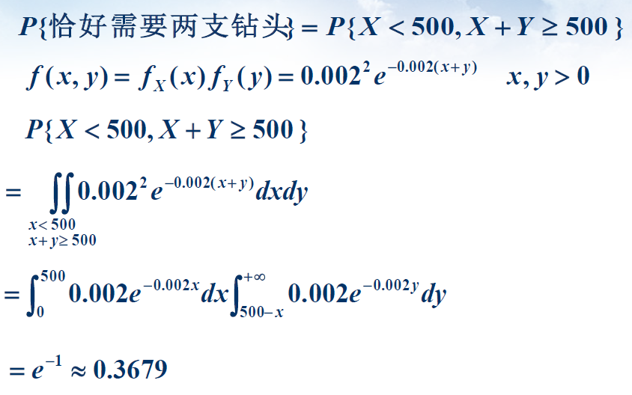

### 随机向量函数的分布

联合分布函数

边沿分布函数

条件分布函数

联合分布律

联合密度

边沿密度

条件密度

随机变量的独立性

#### 离散型

已知二维离散型随机变量 $(X,Y)$ 的分布律，如何求出函数 $Z=g(X,Y)$ 的分布律?

列表格，然后把各个离散的点对应的概率mark出来。

一些二级结论：

泊松分布的和还是泊松分布：

设 $X∼P(λ_{1})$， $Y∼P(λ_{2})$，且相互独立，有 $Z=X+Y∼P(λ_{1}+λ_{2})$。

等概率的二项分布的和还是二项分布：

设 $X∼B(n_{1},p)$， $Y∼P(n_{2},p)$，且相互独立，有 $Z=X+Y∼B\left(n_{1}+n_{2},p\right)$

1. 列表算出概率

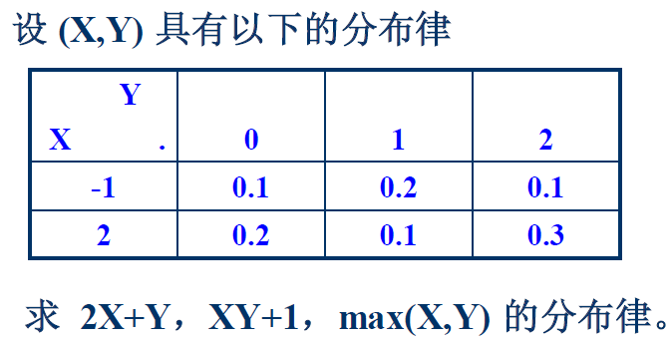

解答：

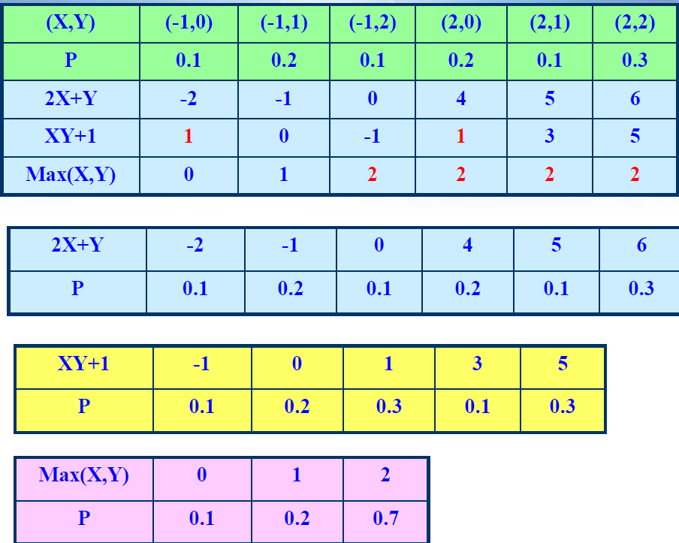

#### 连续型

* 基本思路：根据范围得到分布函数，再求导

$X+Y, \max\left(X,Y\right),\min\left(X,Y\right)$

*

* 向量变换，从联合分布到联合分布

* 增补变量，从联合分布到联合再计算边沿分布

已知二维连续型随机变量 $\left(X,Y\right)$ 的分布律，如何求出函数 $Z=g\left(X,Y\right)$ 的分布律？

**基本思路：**

求出 $Z=g\left(x,y\right)≤z$ 解得的范围，然后对此范围内的概率密度积分，最后求导，得到 $f_{Z}\left(z\right)$。

$Z=X+Y$：

$$f_{Z}\left(z\right)=\int_{-∞}^{+∞}{f\left(z-y,y\right)dy}$$

$$f_{Z}\left(z\right)=\int_{-∞}^{+∞}{f\left(x,z-x\right)dx}$$

如何记忆？第一步，替换 $f\left(x,y\right)$ 中的一者，然后， $f$ 要么是 $x,z$ 的函数，要么是 $y,z$ 的函数，为了得到 $z$ 的函数，只能对剩下的那个积分。

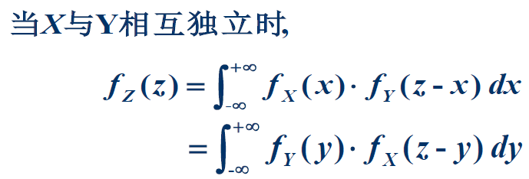

$Z=\max\left(x,y\right)$ 和 $Z=\min\left(x,y\right)$：

都是从分布函数F入手，和密度函数无关

$$F_{Max}\left(z\right)=P\left\{\max\left(x,y\right)<z\right\}=P\left\{X≤z,Y≤z\right\}$$

现在就可以确定一个范围，对此范围内的概率密度进行积分。

若 $X,Y$ 相互独立，则：

$$F_{Max}\left(z\right)=F_{X}\left(z\right)⋅F_{Y}\left(z\right)$$

若 $X_{1},X_{2},…,X_{n}$ iid， $Z=\max\left(x_{1},x_{2},…x_{n}\right)$，则

$$F_{Max}\left(z\right)=F_{X}{\left(x\right)}^{n}$$

$$f_{Max}\left(z\right)=n⋅F_{X}{\left(x\right)}^{n-1}$$

$Z=\min\left(X,Y\right)$ 的分布为：

（最小的都比z大，也就是两者都比z大）

$$F_{Min}\left(z\right)=P\left\{\min\left(X,Y\right)≤z\right\}=1-P\left\{\min\left(X,Y\right)>z\right\}$$

$$=1-P\left\{X>z,Y>z\right\}$$

$$=1-\left(F\left(+∞,+∞\right)-F\left(+∞,z\right)-F\left(z,+∞\right)+F\left(z,z\right)\right)$$

$$F_{min}\left(z\right)=F_{X}\left(z\right)+F_{Y}\left(z\right)-F(z,z)$$

设 $X_{1},X_{2},…,X_{n}$ 相互独立，则 $Z=\min\left(X_{1},X_{2},…,X_{n}\right)$ 的分布函数为：

$$F_{Min}\left(z\right)=1-\prod_{i=1}^{n}{(1-F_{i}(z))}$$

1. **连续分布的串并联（随机向量.ppt）**

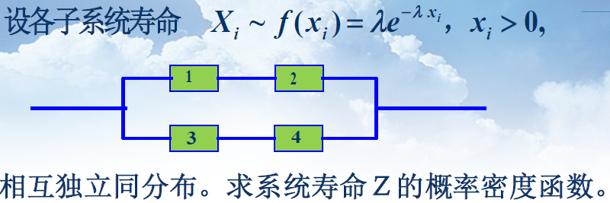

解答：

串联是min，并联是max，注意指数分布的分布函数

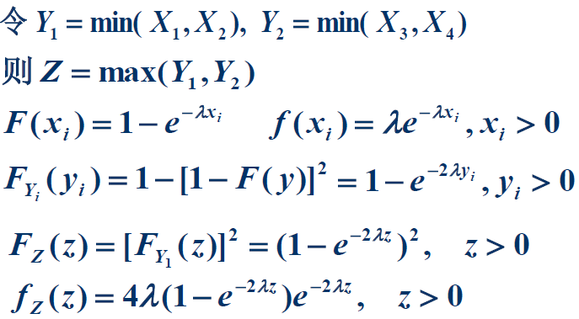

向量变换

已知二维连续型随机变量 $\left(X,Y\right)$ 的分布列律，求 $U=g\left(X,Y\right),V=h\left(X,Y\right)$ 的联合分布

利用雅克布行列式。

$$f\left(x,y\right)dxdy=f\left(x\left(u,v\right),y\left(u,v\right)\right)\left|\frac{∂\left(x,y\right)}{∂\left(u,v\right)}\right|dudv$$

通过比较（微元 $dudv$），我们可以知道，联合分布的密度函数

$$g\left(u,v\right)=f(x(u,v),y(u,v))|\frac{∂\left(x,y\right)}{∂\left(u,v\right)}|$$

增补变量：

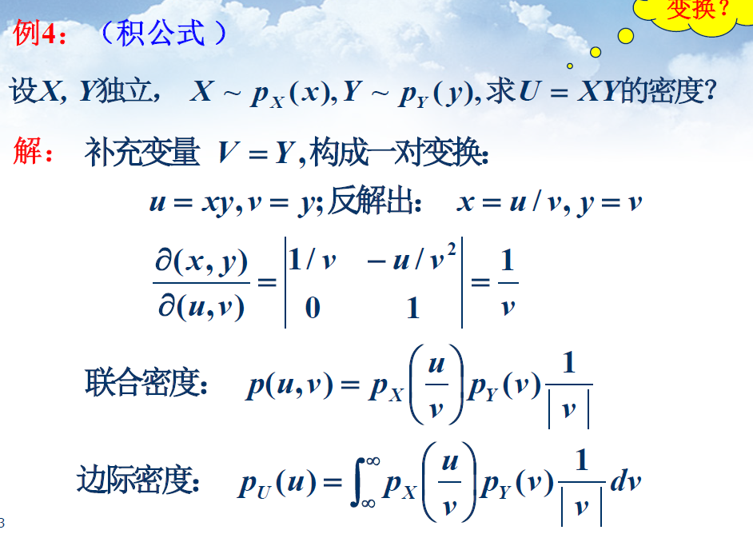

已知 $f\left(x,y\right)$， $z=z\left(x,y\right)$，求z的概率密度

1. **求范围积分再求导（随机向量.ppt）**

设 $X,Y$ 独立，都服从 $N\left(0,1\right)$，求 $R=\sqrt{X^{2}+Y^{2}}$ 的分布。

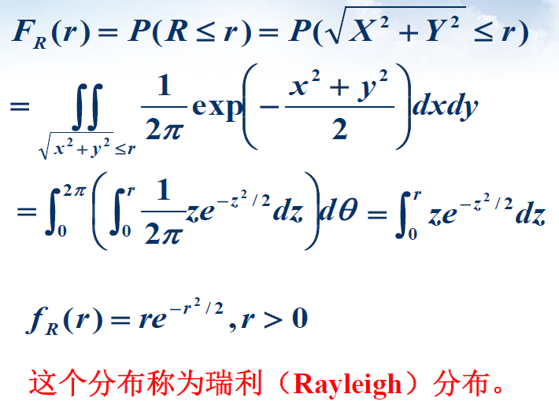

1. **从联合到单一（高工-2020春-期末试卷-五.2）**

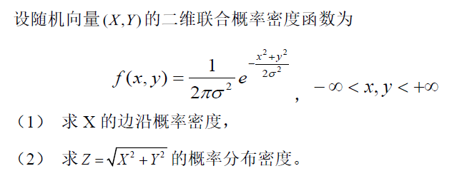

解答：既可以用基本思路，也可以增补变量，也是ppt的原题。

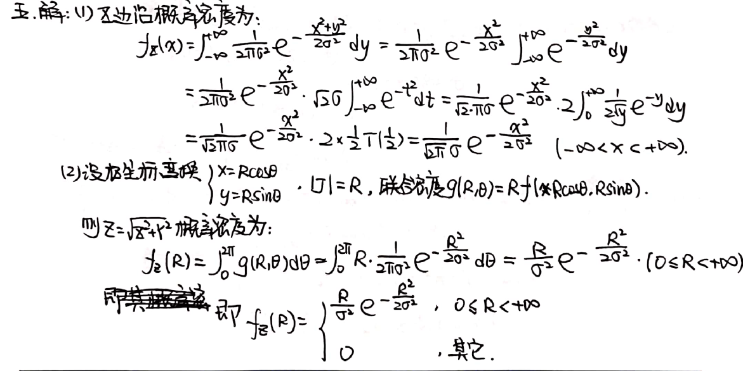

1. **X+Y型（高工-2020春-期末试卷-四.1）**

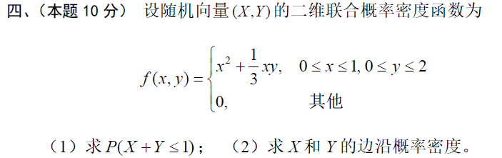

对积分熟练程度的考察，很多同学太久没积分，手都生了。

解答：

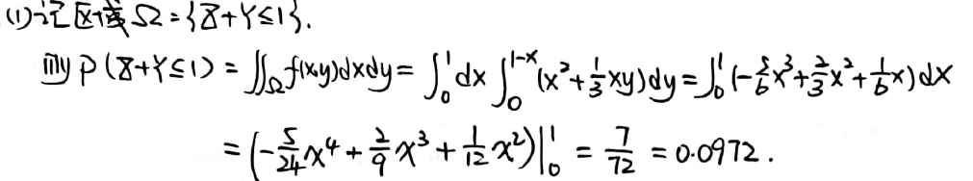

$$∫x^{2}dy=x^{2}y$$

1. **混合分布X+Y（2018秋-期末试卷A-一.7）**

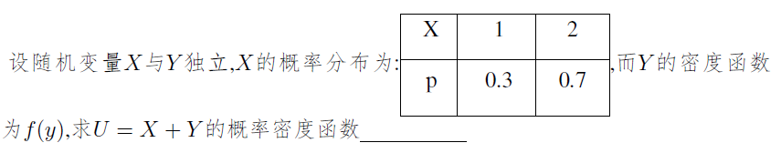

答案： $f\left(u\right)=0.3f\left(u-1\right)+0.7f(u-2)$

解答：

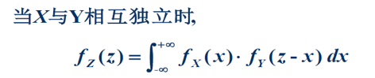

只用考虑x在 $1,2$ 附近的情况。

1附近， $f_{Y}\left(z-x\right)$ 就是 $f_{Y}\left(z-1\right)$， $\int_{1 near zone}{f_{X}(x)dx}=0.3$

1. **正态分布线性变换（随机变量.ppt）**

设 $X$， $Y$ 独立同分布，都服从正态 $N\left(μ,σ^{2}\right)$，令 $U=X+Y,V=X-Y$，求 $(U,V)$ 的分布。

解答：

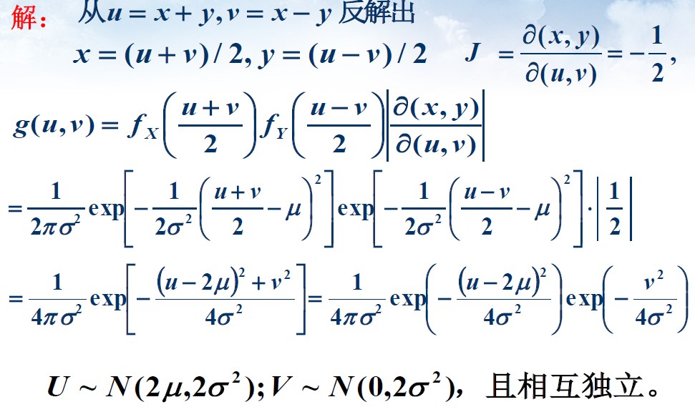

可以注意下U，V各自独立的分布，还是正态。

这是后面卡方、t、F那一阶的知识。

1. **分情况讨论联合分布（随机向量.ppt）**

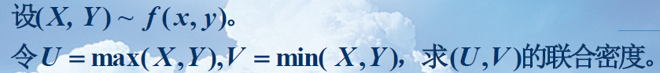

解答：

不要往求F再求导方向想，直接用联合分布

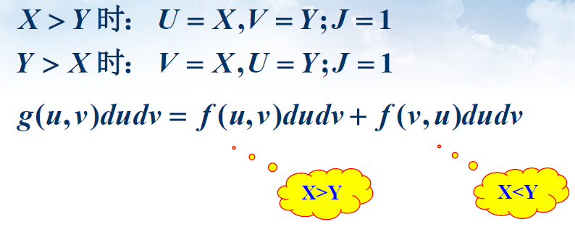

### 3.4多维随机变量的数字特征

我们知道，单个随机变量，有期望、方差等参数，对于多维随机变量，它们函数的期望，线性组合的方差，也具有某种关系。

#### 多维随机变量函数的数学期望

$$E\left(Z\right)=\int_{-∞}^{+∞}{\int_{-∞}^{+∞}{g\left(x,y\right)p\left(x,y\right)dxdy}}$$

$$E\left(aX+bY\right)=aE\left(X\right)+bE\left(Y\right)$$

对任意的离散变量，数学期望都具有线性性质，无需独立。

设 $X$， $Y$ 相互独立，则：

$$E\left(X×Y\right)=E\left(X\right)×E\left(Y\right)$$

$$D\left(X±Y\right)=D\left(X\right)+D\left(Y\right)$$

$$D\left(aX±bY\right)=a^{2}D\left(X\right)+b^{2}D\left(Y\right)$$

#### 协方差

协方差定义了两个变量之间的联系

$$Cov\left(X,Y\right)=E\left[\left(X-EX\right)\left(Y-EY\right)\right]$$

混合中心矩的期望。

计算方法：（如果原期望一者是0，那么混合期望就大于两者之积）

$$Cov\left(X,Y\right)=E\left(XY\right)-\left(EX\right)\left(EY\right)$$

若相互独立， $Cov\left(X,Y\right)=0$

期望是一次方的关系，整不出方差那样的平方关系；同时常数项对矩不会有改变。

$$Cov\left(a_{1}X+b_{1},a_{2}Y+b_{2}\right)=a_{1}a_{2}Cov\left(X,Y\right)$$

$$Cov\left(X_{1}+X_{2},Y\right)=Cov\left(X_{1},Y\right)+Cov\left(X_{2}Y\right)$$

$$D\left(X+Y\right)=Cov\left(X+Y,X+Y\right)=D\left(X\right)+D\left(Y\right)+2Cov\left(X,Y\right)$$

施瓦兹不等式（混合矩不如方差）：

$$\left|Cov{\left(X,Y\right)}^{2}\right|≤D\left(X\right)⋅D\left(Y\right)$$

#### 相关系数

$$ρ_{XY}=\frac{Cov\left(X,Y\right)}{\sqrt{D\left(X\right)}\sqrt{D\left(Y\right)}}$$

$$ρ=Cov\left(\frac{X-μ_{X}}{σ_{X}},\frac{Y-μ_{Y}}{σ_{Y}}\right)$$

标准化后的协方差

描述 $X,Y$ 线性相关程度的大小

1. **利用公式计算相关系数（高工-2020春-期末试卷-三）**

设 $X_{1},X_{2},X_{3}$ 独立同分布， $EX_{i}=0,DX_{i}=σ^{2}≠0,\left(i=1,2,3\right)$，令 $X=X_{1}+X_{2}$， $Y=X_{2}+X_{3}$，请计算 $X$ 与 $Y$ 的相关系数。

答案：0.5

解析：

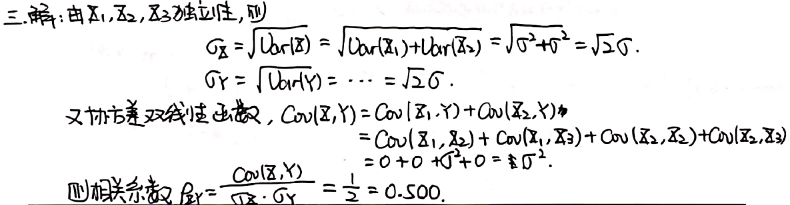

1. **相关系数和判断独立性（2018秋-期末试卷A-六）**

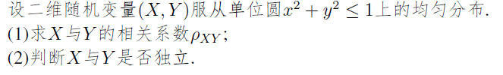

答案：（1）0；（2）否

解答：

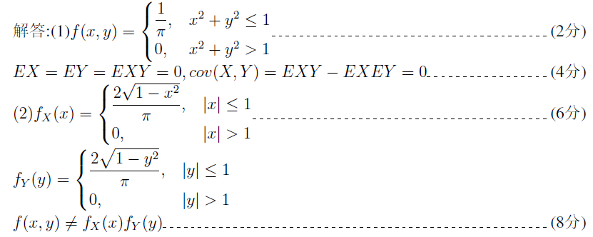

### 3.5条件分布与条件期望

#### 离散型条件分布律

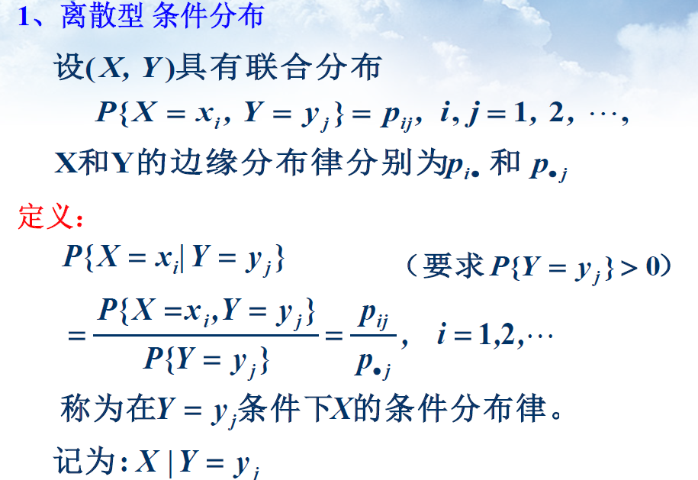

用画表的方法算，也就是穷举。

#### 二维连续型分布

首先，已知 $f(x,y)$ 这个联合分布概率密度

条件密度：

已知 $Y=y$ 的条件下， $X$ 的条件密度为

$$f_{\left(X | Y\right)}\left(x | y\right)=\frac{f\left(x,y\right)}{f_{Y}\left(y\right)}, f\left(y\right)>0$$

已知 $Y$ 的值，对应到坐标系中，就是一条线，就是边沿的密度。

单点的密度➗边沿的的密度

条件分布函数：

$$F_{\left(X | Y\right)}\left(x | y\right)=\int_{-∞}^{x}{\frac{f\left(s,y\right)}{f_{Y}\left(y\right)}ds}$$

称为 $X|Y=y$ 的条件分布函数。

#### 连续场合的全概率公式和贝叶斯公式

我们之前知道， $X,Y$ 独立时，有：

$$f\left(x,y\right)=f_{X}\left(x\right)×f_{Y}\left(y\right)$$

学习了条件分布后，有新的乘法公式：

$$f\left(x,y\right)=f_{X}\left(x\right)f_{\left(Y | X\right)}\left(y | x\right)=f_{Y}\left(y\right)f_{\left(X | Y\right)}\left(x | y\right)$$

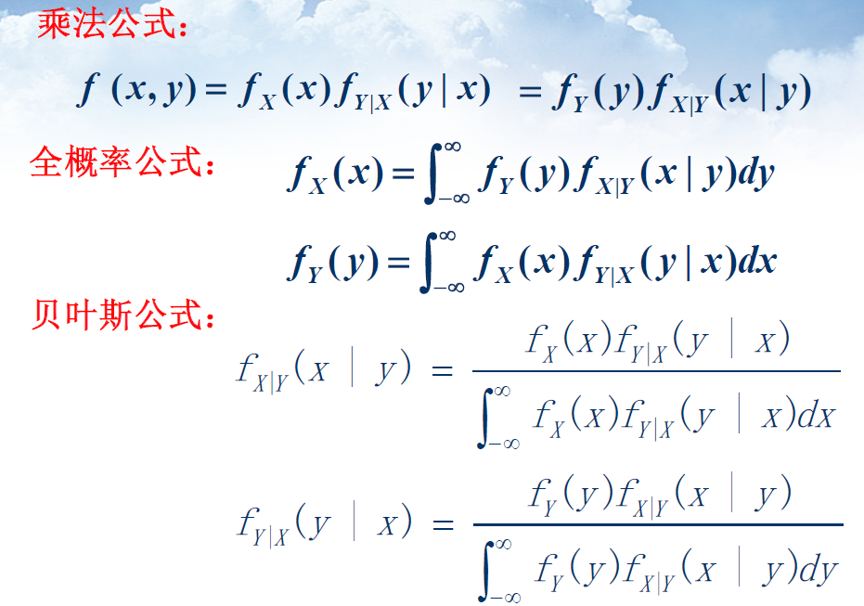

#### 条件数学期望

已知 $Y=y$ 发生了，这时 $x$ 的期望是多少。

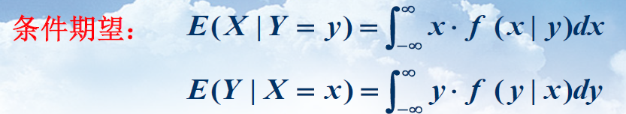

1. **求连续型的条件密度函数（随机向量.ppt）**

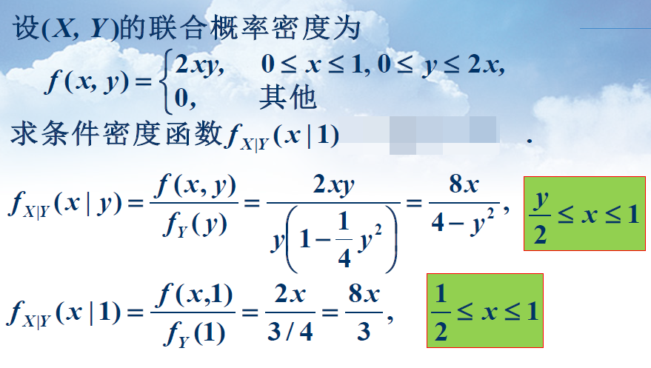

1. **重期望（随机变量.ppt）**

矿工被困在坑道，有三条通路可以探索逃生。走通路1，用时3小时可到达安全区，走通路2，走5小时后回到原处，走通路3，走7小时后也回到原处。三条通路等可能，平均多少时间可以逃出?

答案：15

解答：

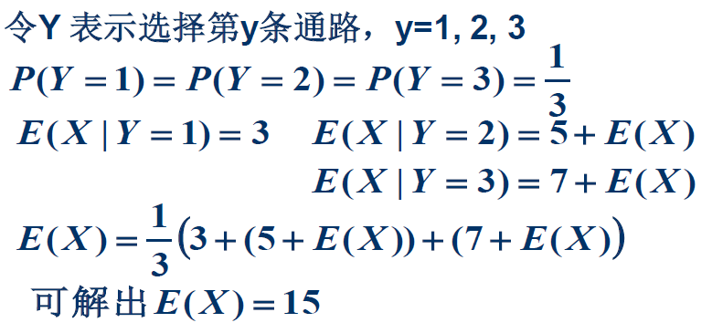

1. **重期望（随机变量.ppt）**

从1,2,... , n中任取一个数字,若取到1，得1分，并停止取数;若取到其他数字i,得i分,并将此数放回,重新开始。平均总得分为多少?

解答：

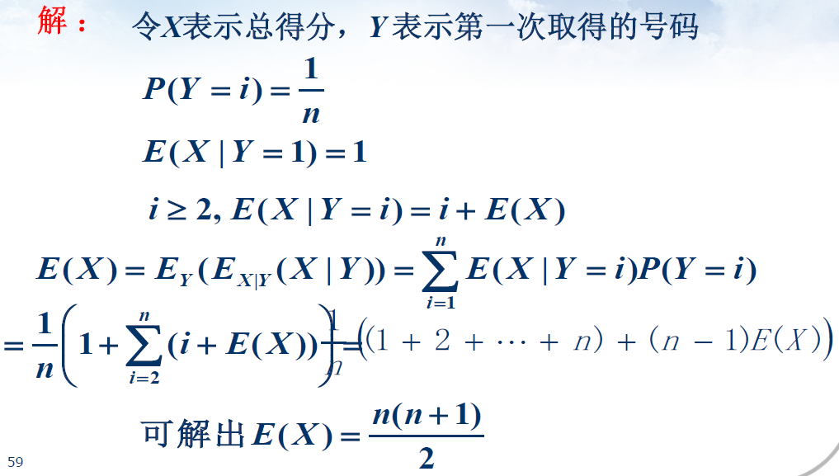

1. **边沿概率密度，条件概率（2018秋-期末试卷A-三）**

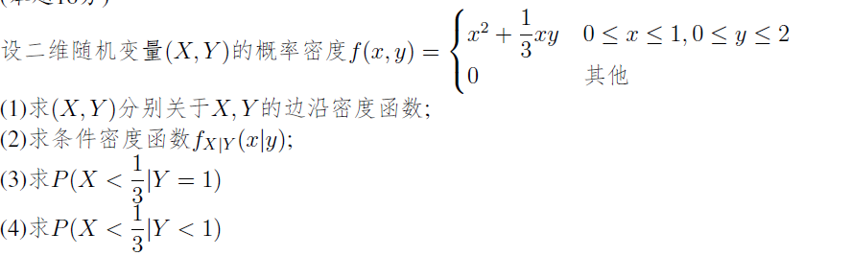

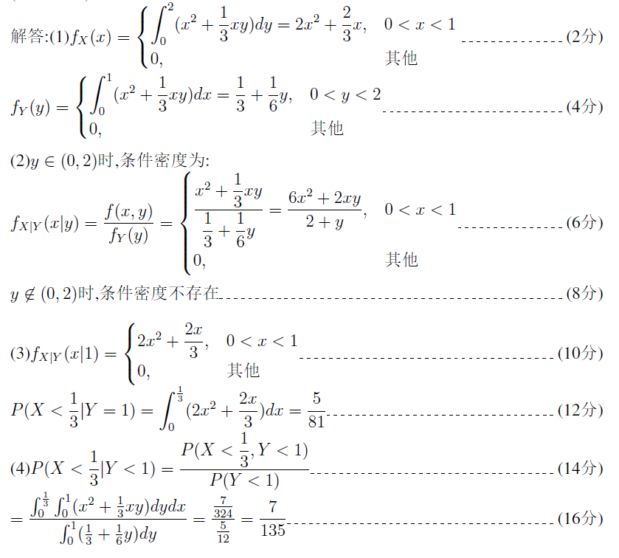

最后一题利用了之前学过的知识

## 大数定律和中心极限定理

### 随机变量序列的收敛性

切比雪夫不等式：

$$P\left\{\left|X-μ\right|≥kσ\right\}≤\frac{1}{k^{2}}$$

不知道你是否想起所谓的“ $3σ$”原则？

切比雪夫不等式在未知分布的前提下，给出了一个分布偏离期望的概率。

在李卫国老师的ppt中，该不等式写作：

$$P\left\{\left|X-μ\right|<ϵ\right\}≥1-\frac{σ^{2}}{ϵ^{2}}$$

依概率收敛：

设 $\{X_{n}\}$ 是随机变量序列，若对 $∀ϵ>0$,有

$$\lim_{n→∞}{P\left\{\left|X_{n}-X\right|≥ϵ\right\}=0}$$

或

$$\lim_{n→∞}{P\{|X_{n}-X|<ϵ\}=1}$$

则称，序列 $\left\{X_{n}\right\}$ 依概率收敛于 $X$，记作 $X_{n}\underset{→}{P} X$

解释：

定义一个新的函数，叫做 $f_{n}=X_{n}-X$，两个分布做差，就是随机变量函数的分布。这个分布非常贴近于0。

应用：一个随机变量序列逐渐趋近于某种分布。比如说平均值逐渐趋近于分布。

运算法则：

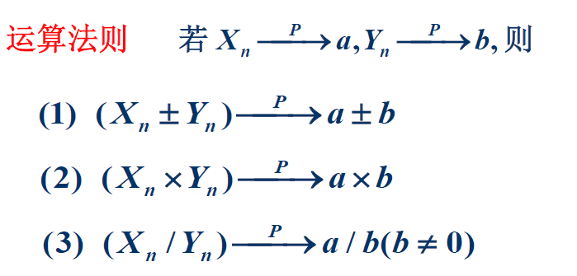

依分布收敛：

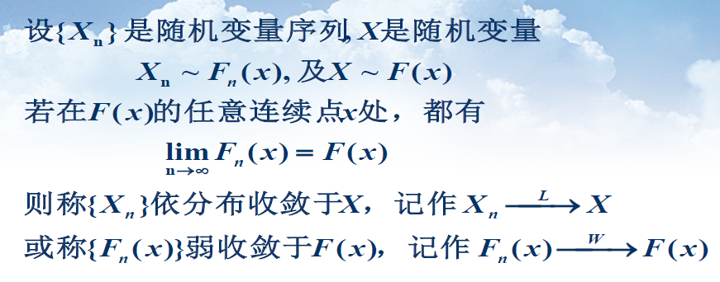

我们可以用切比雪夫不等式证明一些分布序列依概率收敛到一些分布。

### 特征函数

### 大数定律

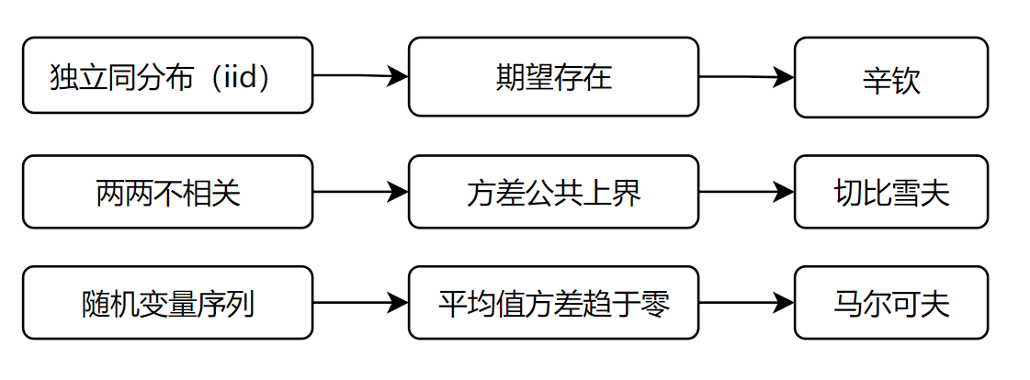

要么套大数定律，要么用切比雪夫不等式证明，如果出现 $\sum{X_{i}}$ 型，那么，令 $Z_{n}=\sum{X_{i}}$， $Z_{i}$ 很难说“两两不相关、iid”等，求 $D\left(\frac{1}{n}\sum{Z_{i}}\right)=D\left(\frac{1}{n}∑∑X_{i}\right)$ 很烦，所以这时，就是用 $E(Z_{n})$ 和 $D\left(Z_{n}\right)$ 硬干。

#### 伯努利大数定律：

说明了我们常做的n重伯努利实验，做多了可以里那个原始的概率越来越近。

抛硬币是有理论依据的。

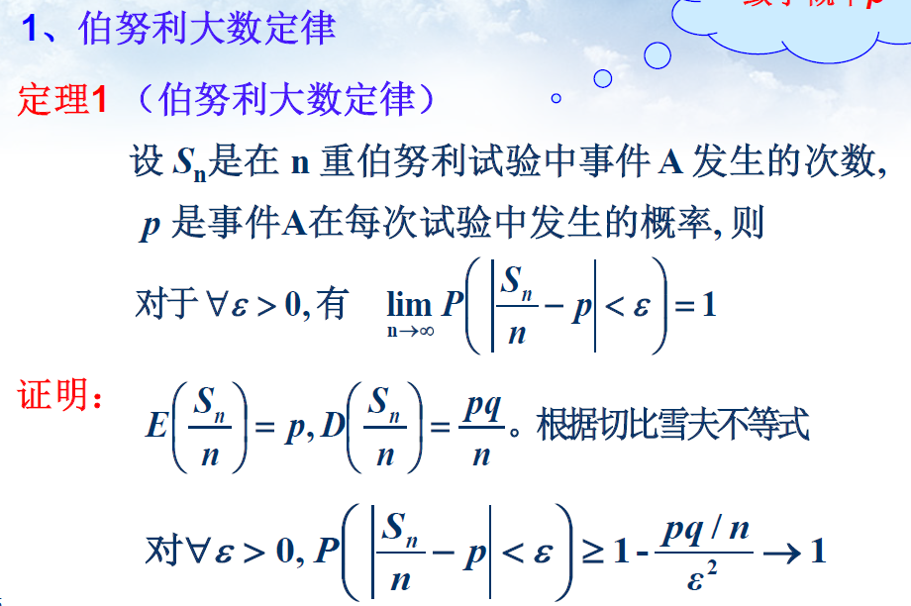

伯努利大数定律是第一个被提出来的大数定律，所以单列出来，很有意义。

#### 大数定律

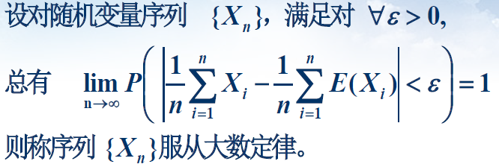

含义：随机变量的算术平均依概率收敛于相应期望的算术平均

切比雪夫大数定律：

不要求同分布，但是要求方差。

设 $X_{1},X_{2},…,X_{n},…$ 是两两不相关的随机变量序列，每个随机变量都有有限方差，并且有公共上界。

即 $D\left(X_{i}\right)≤C,i=1,2,3,…$

则对 $∀ϵ>0$，都有

$$\lim_{n→∞}{P\left\{\left|\frac{1}{n}\sum_{k=1}^{n}{X_{k}}-\frac{1}{n}\sum_{k=1}^{n}{E\left(X_{k}\right)}\right|<ϵ\right\}}=1$$

马尔可夫大数定律：

设 $X_{1},X_{2},…,X_{n},…$ 是随机变量序列，满足

$$D\left(\frac{1}{n}\sum_{i=1}^{n}{X_{i}}\right)→0, (n→+∞)$$

则对 $∀ϵ>0$，都有

$$\lim_{n→∞}{P\left\{\left|\frac{1}{n}\sum_{k=1}^{n}{X_{k}}-\frac{1}{n}\sum_{k=1}^{n}{E\left(X_{k}\right)}\right|<ϵ\right\}}=1$$

可由切比雪夫不等式直接证明。

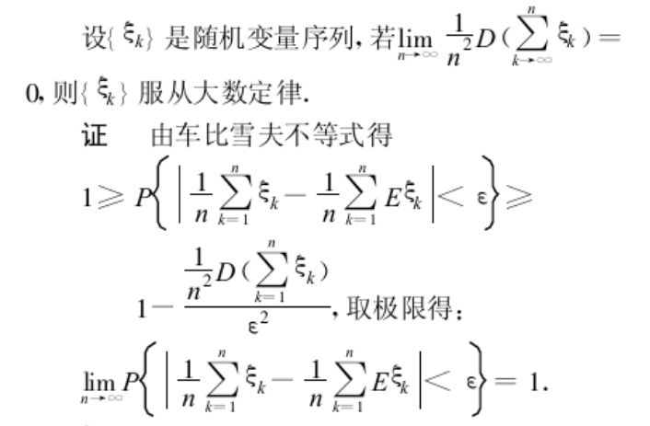

辛钦大数定律：

iid、期望存在，则服从大数定律。

设 $X_{1},X_{2},…, X_{n},…$ 是独立同分布随机变量序列，设 $X$ 的数学期望 $a$ 存在，则服从大数定律。即

对 $∀ϵ>0$，都有：

$$\lim_{n→∞}{P\{}\left|\frac{1}{n}\sum_{k=1}^{n}{X_{k}}-a\right|<ϵ\}=1$$

含义：重复做一件有期望的事情，那么平均值就会很接近期望。

辛钦大数定律的内涵：

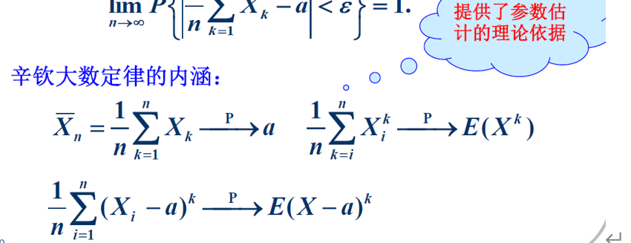

1. **利用切比雪夫不等式证明依概率收敛（茆书-4.1-15）**

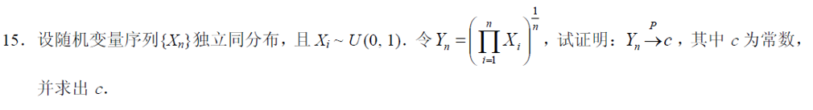

把要证明的那个分布（的变形）放到切比雪夫不等式的左边，去求它的期望和方差，然后代入切比雪夫不等式。

解答：

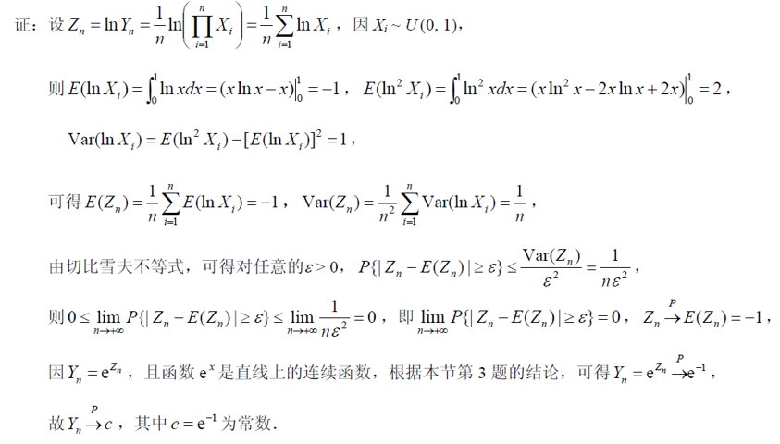

1. **利用切比雪夫不等式证明依概率收敛（茆书-4.1-17）**

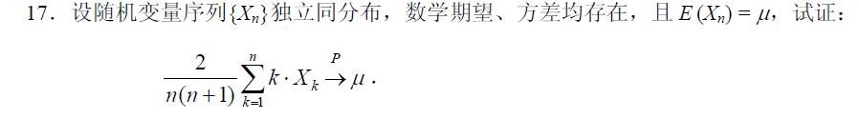

同样地，直接将左边作为一个整体的分布

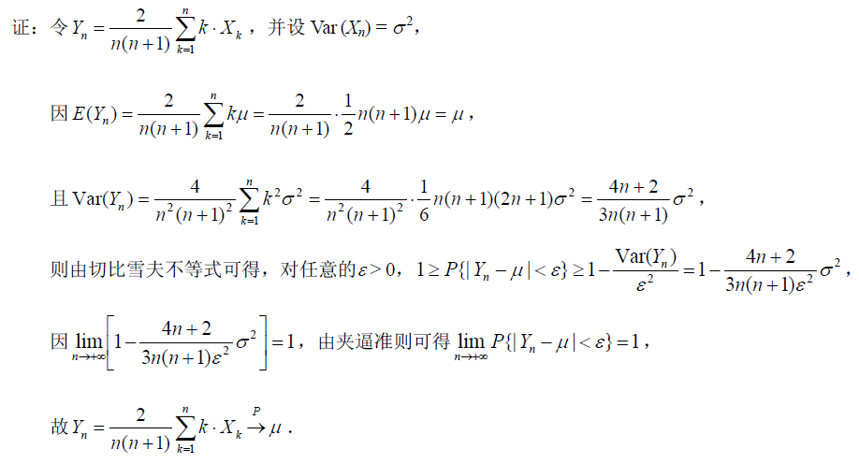

1. **利用依概率收敛的性质证明（茆书-第三版-4.1-19）**

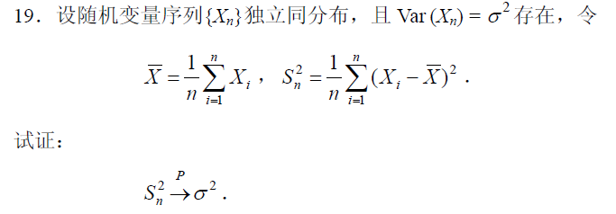

解答：



承认如下结论：

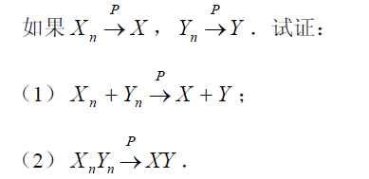

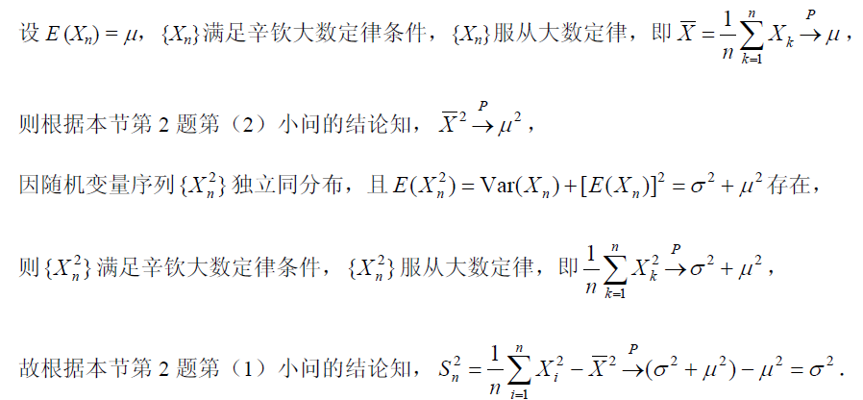

1. **利用切比雪夫不等式证明依概率收敛（茆书-第三版-4.1-20）**

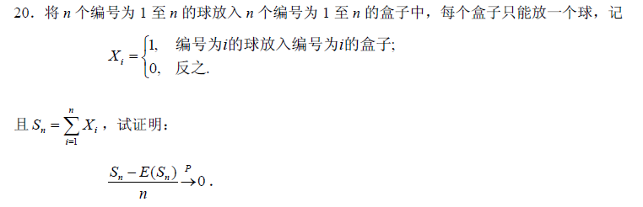

难点在于 $X_{i}$ 不独立，协方差和方差的计算

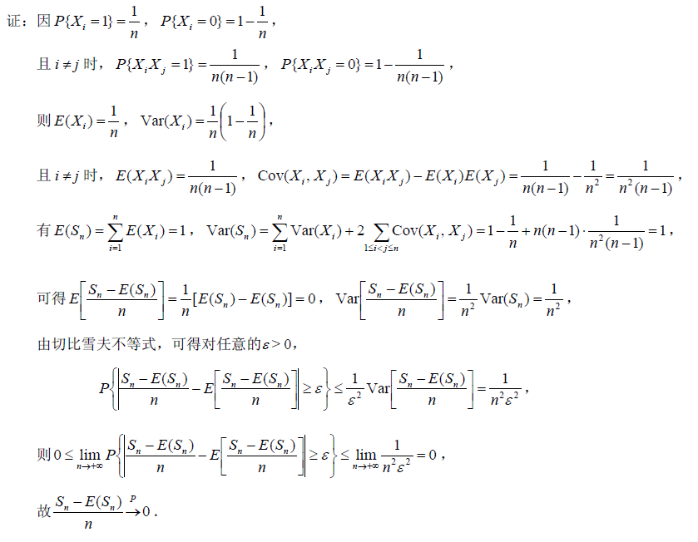

### 中心极限定理

给定随机序列 $\left\{X_{i}\right\}$，它们的分布我们都已知，那么， $S_{n}=\sum_{i=1}^{n}{X_{i}}$、 $\overline{X_{n}}=\frac{1}{n}\sum_{i=1}^{n}{X_{n}}$，它们满足什么分布？这是中心极限定理解决的问题。

我们学的大部分内容都是在建立对 $\left\{X_{i}\right\}$ 满足一定约束的条件下， $S_{n}, \overline{X_{n}}$ 满足正态分布。

做题时，常常需要我们求 $X_{i},S_{n},\overline{X_{n}}$ 的期望和方差，作为变量的线性组合计算出来，然后利用期望和方差求 $S_{n},\overline{X_{n}}$ 所满足的正态分布。

#### 同分布的期望的和的分布

设随机变量 $X_{k}\left(k=1,2,…\right)$ 相互独立同分布 $(iid)$，且具有有限的数学期望和方差。

$$E\left(X_{k}\right)=μ,D\left(X_{k}\right)=σ^{2}>0, k=1,2,…$$

记 $S_{n}=\sum_{k=1}^{n}{X_{k}}$，则对任意的实数 $x$，有

$$E\left(S_{n}\right)=nμ,D\left(S_{n}\right)=nσ^{2}$$

$$\lim_{n→+∞}{P\{\frac{S_{n}-nμ}{\sqrt{n}σ}≤x\}}=\int_{-∞}^{x}{\frac{1}{\sqrt{2π}}e^{-\frac{t^{2}}{2}}dt}$$

即 $Y_{n}=\frac{S_{n}-nμ}{\sqrt{n}σ}$ 依分布收敛于 $N\left(0,1\right)$。

#### n重伯努利的正态近似

中心极限定理研究无穷和（标准化后）的极限分布问题。是否N (0, 1)

设随机变量 $X_{k}$ (k=1, 2, … ) 相互独立同分布(iid)，且具有有限的数学期望和方差。求和归一化后是正态分布

$$\lim_{n→∞}{P\left\{\frac{S_{n}-nμ}{\sqrt{n}σ}≤x\right\}=\int_{-∞}^{x}{\frac{1}{\sqrt{2π}}e^{-\frac{t^{2}}{2}}dt}}$$

$S_{n}\left(n=1,2,…\right)$ 是n重贝努利试验中A出现的次数，若 $P(A)= p$，则对 $∀x$，

$$\lim_{n→∞}{P\left\{\frac{S_{n}-nμ}{\sqrt{np(1-p)}}≤x\right\}=\int_{-∞}^{x}{\frac{1}{\sqrt{2π}}e^{-\frac{t^{2}}{2}}dt}}$$

1. **带参数的正态分布，给定误差和置信概率求参数（极限定理.ppt-P43）**

为调查某电视节目的收视率p，随机抽取n个调查对象，计算出收看节目的频率，并以此作为p的估计。

给定置信概率90%，为保证估计的绝对误差不大于0.05，n=？

解答：

抽一个对象做调查，记为 $X_{i}$

$$X_{i}=\left\{\begin{aligned}0, not like this TV program \\ 1, like this TV program\end{aligned}\right.$$

我们调查认为的收视率 $\hat{p}=\frac{\left(\sum_{i=1}^{n}{Xi}\right)}{n}$ 也满足正态分布。

$$E\left(\hat{p}\right)=p,D\left(\hat{p}\right)=\frac{1}{n^{2}}\sum_{i=1}^{n}{D\left(X_{i}\right)}=\frac{1}{n^{2}}×np\left(1-p\right)=\frac{p\left(1-p\right)}{n}$$

$$\frac{\hat{p}-p}{\sqrt{D\left(\hat{p}\right)}}∼N\left(0,1\right)$$

我们调查认为的收视率和真实的收视率做差，小于0.05的概率为：

$$P\left\{\left|\hat{p}-p\right|<0.05\right\}=P\left\{\left|\frac{\hat{p}-p}{\sqrt{D\left(\hat{p}\right)}}\right|<\frac{0.05}{\sqrt{D\left(\hat{p}\right)}}\right\}$$

$$=2Φ\left(\frac{0.05}{\sqrt{D\left(\hat{p}\right)}}\right)-1$$

凑成了一个标准正态分布的等式。

题目提到，“给定置信概率90%”，即相对误差不超过90%，有不等式：

$$2Φ\left(\frac{0.05}{\sqrt{D\left(\hat{p}\right)}}\right)-1>0.9$$

$$Φ\left(\frac{0.05\sqrt{n}}{\sqrt{p\left(1-p\right)}}\right)>0.95$$

$$\frac{0.05\sqrt{n}}{\sqrt{p\left(1-p\right)}}≥1.645$$

$n≥\frac{{1.645}^{2}}{{0.05}^{2}}×p(1-p)$ 恒成立，取 $p\left(1-p\right)$ 的最大值0.25

$$n≥{\left(\frac{1.645}{0.05}\right)}^{2}×0.25≈271$$

1. **求抽样人数（高工-2020春-期末试卷-七）**

某城市在准备做自来水水价调整之前，先进行一次民意调查。

(1）用p表示该市赞同调整水价的人口比例。在置信度为0.95的前提下，调查精度要求对p的点估计误差不超过0.05，问应当随机抽样调查多少人?(可按放回抽样的样本容量估算>

(2）如果在随机抽样调查的610人中，有366人赞同调整价格政策，请给出p的估计值，并计算其抽样误差（置信度仍保持为0.95)。

解答：

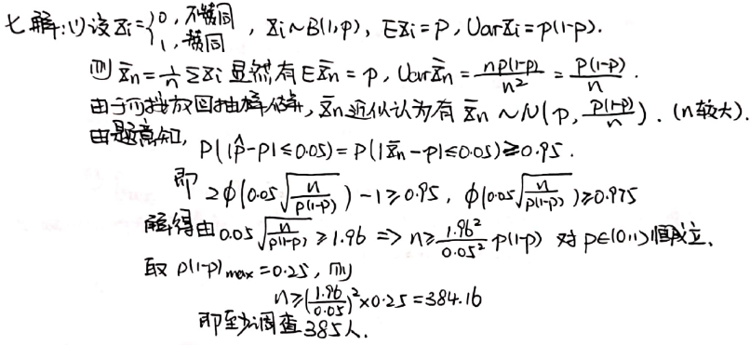

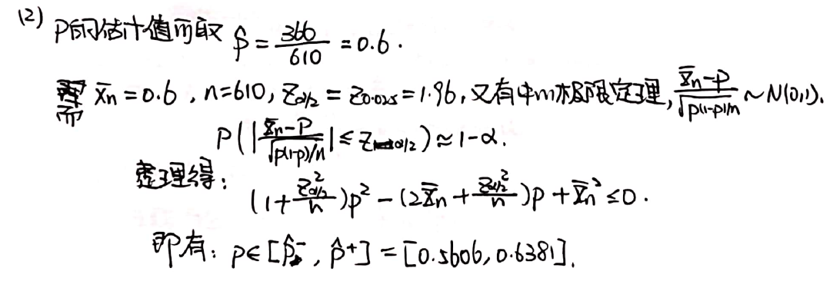

1. **同分布列，求平均下的分布（茆书-第三版-4.4-4）**

掷一颗骰子100次，记第i次掷出的点数为 $X_{i},i= 1,2,…,100$，点数之平均为 $\overline{X}=\frac{1}{100}\sum_{i=1}^{100}{X_{i}}$,，试求概率 $P\left\{3≤X≤4 \right\}$。

解答：

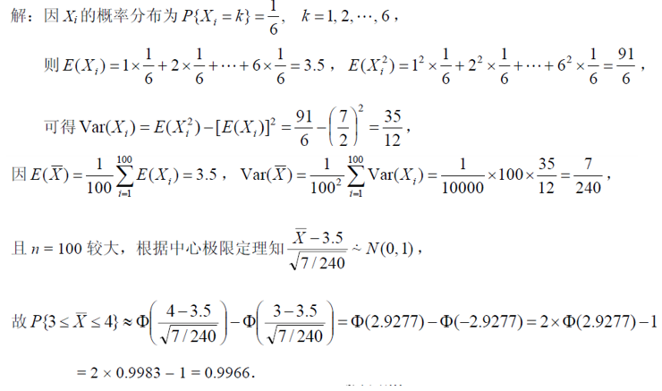

1. **iid下随机变量和的分布（茆书-第三版-4.4-13）**

某种产品由20个相同部件连接而成，每个部件的长度是均值为2mm，标准差为0.02 mm的随机变量。假如这20个部件的长度相互独立同分布，且规定产品总长为(40±0.2)mm时为合格品，求该产品的不合格品率。

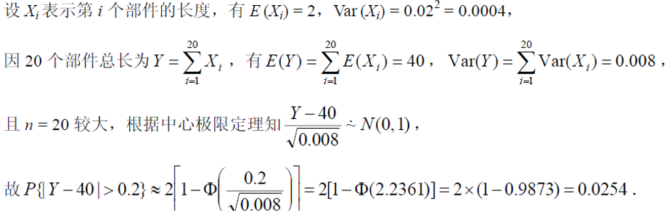

1. **随机变量平均的分布（茆书-第三版-4.4-15）**

有两个班级同时上一门课，甲班有25人，乙班有64人。该门课程期末考试平均成绩为78分，标准差为14分。试问甲班的平均成绩超过80分的概率大，还是乙班的平均成绩超过80分的概率大？

解答：

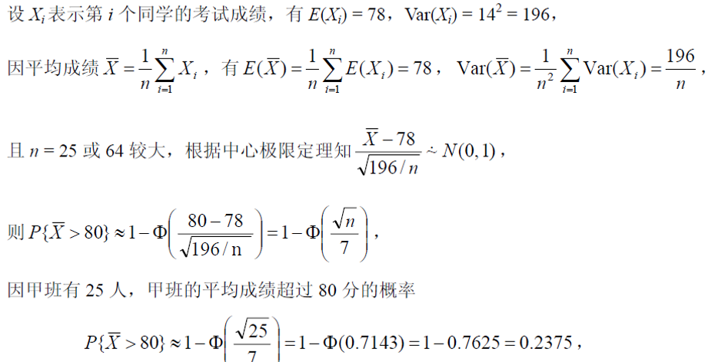

1. **给出已知带未知数的分布和置信概率，解方程（茆书-第三版-4.4-19）**

一家有500间客房的大旅馆的每间客房装有一台2kW(千瓦）的空调机。若开房率为80%，需要多少kW的电力才能有99%的可能性保证有足够的电力使用空调机？

解答：

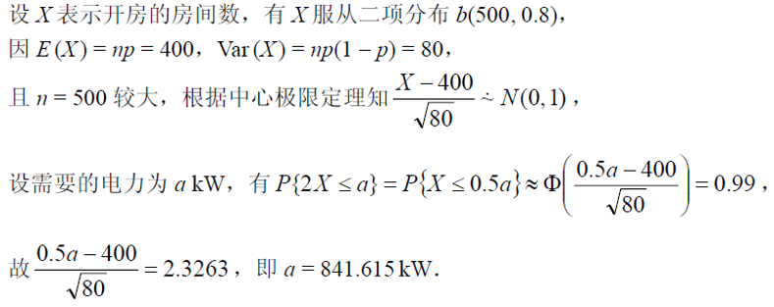

## 统计量及其分布

5.1总体与样本

5.2样本数据的整理与显示

5.3 统计量及其分布

不要求:次序统计量一般分布

只要求:极大、极小统计量的分布

5.4三大抽样分布

不要求:S 5.5充分统计量

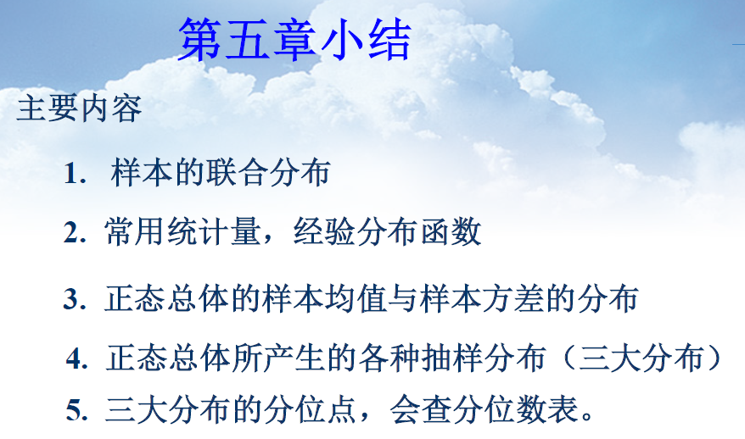

### 总体与样本

总体与个体：

把研究对象的全部组成的集合称作总体, 总体中的每一个元素称为个体。

样本：

从总体 $X$ 中随机抽取n个个体 $x_{1}, x_{2}, …, x_{n}$，它们是在随机试验中观察到的结果，称为“样本观察值”。

由于抽样的随机性，观察值 $x_{1}, x_{2}, …, x_{n}$ 在抽样之前无法确知，它们是随机变量，记为 $X_{1}, X_{2},…,X_{n}$，称为 $X$ 的一组容量为n 的“随机样本”。

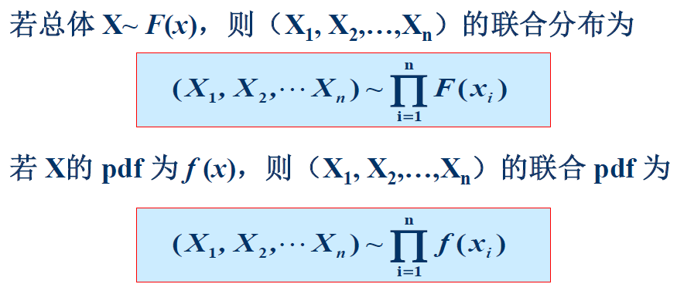

### 样本数据的整理（描述性统计）

对得到的样本进行描述

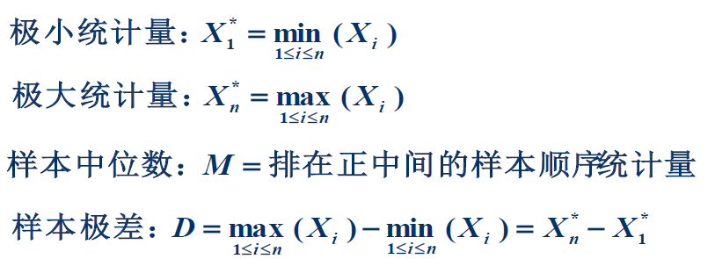

极大统计量的分布和极小统计量的分布：

这一部分其实在“随机向量函数的分布”有讲过，再抄一遍。

$Z=\max\left(x,y\right)$ 和 $Z=\min\left(x,y\right)$：

$$F_{Max}\left(z\right)=P\left\{\max\left(x,y\right)<z\right\}=P\left\{X≤z,Y≤z\right\}$$

现在就可以确定一个范围，对此范围内的概率密度进行积分。

若 $X,Y$ 相互独立，则：

$$F_{Max}\left(z\right)=F_{X}\left(z\right)⋅F_{Y}\left(z\right)$$

若 $X_{1},X_{2},…,X_{n}$ iid， $Z=\max\left(x_{1},x_{2},…x_{n}\right)$，则

$$F_{Max}\left(z\right)=F_{X}{\left(x\right)}^{n}$$

$$f_{Max}\left(z\right)=n⋅F_{X}{\left(x\right)}^{n-1}$$

$Z=\min\left(X,Y\right)$ 的分布为：

（最小的都比z大，也就是两者都比z大）

$$F_{Min}\left(z\right)=P\left\{\min\left(X,Y\right)≤z\right\}=1-P\left\{\min\left(X,Y\right)>z\right\}$$

$$=1-P\left\{X>z,Y>z\right\}$$

$$=1-\left(F\left(+∞,+∞\right)-F\left(+∞,z\right)-F\left(z,+∞\right)+F\left(z,z\right)\right)$$

$$F_{min}\left(z\right)=F_{X}\left(z\right)+F_{Y}\left(z\right)-F(z,z)$$

设 $X_{1},X_{2},…,X_{n}$ 相互独立，则 $Z=\min\left(X_{1},X_{2},…,X_{n}\right)$ 的分布函数为：

$$F_{Min}\left(z\right)=1-\prod_{i=1}^{n}{(1-F_{i}(z))}$$

然后就是作图、作表描述

经验分布函数

频数频率表、直方图、茎叶图、箱叶图

### 统计量及其分布

描述样本分布的函数

#### 统计量

设 $X_{1}, X_{2}, …, X_{n}$ 是来自总体 $X$ 的样本，样本函数 $T\left(X_{1}, X_{2}, …, X_{n}\right)$，且 $T$ 不含有任何未知参数，则称 $T$ 为统计量， $T$ 的分布称抽样分布。

解释：统计量是抽了一组样后的函数映射。抽样后，作平均值是统计量，求方差也是统计量。

统计量二重性：如果 $x_{1}, x_{2}, …, x_{n}$ 是一组样本观察值， $T(x_{1}, x_{2}, …, x_{n})$ 是统计量 $T$ 的一个观察值。

#### 样本均值

对于简单随机样本， $\overline{X}=\frac{1}{n}\sum_{i=1}^{n}{X_{i}}$，称为“样本均值”。

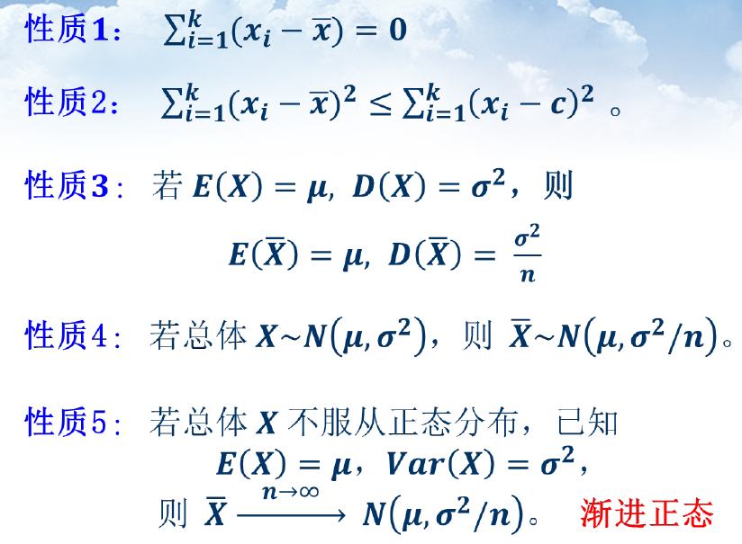

#### 样本方差

定义：

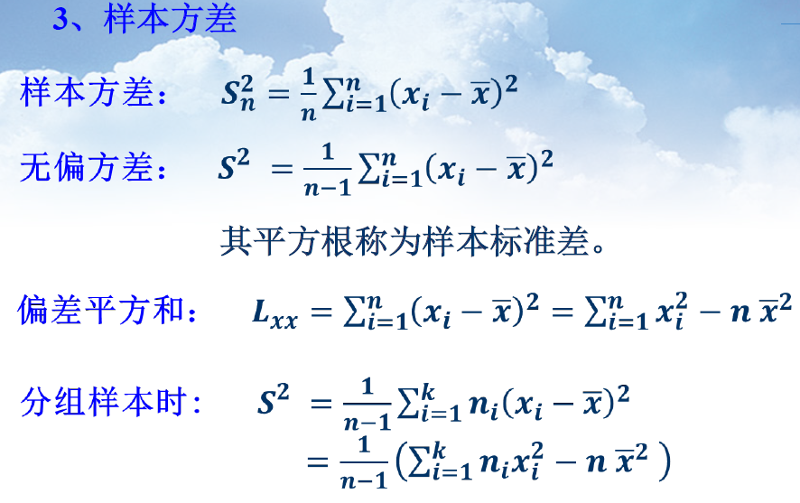

注意更经常使用的是无偏方差。

无偏方差的期望就是原分布的方差 $σ^{2}$。

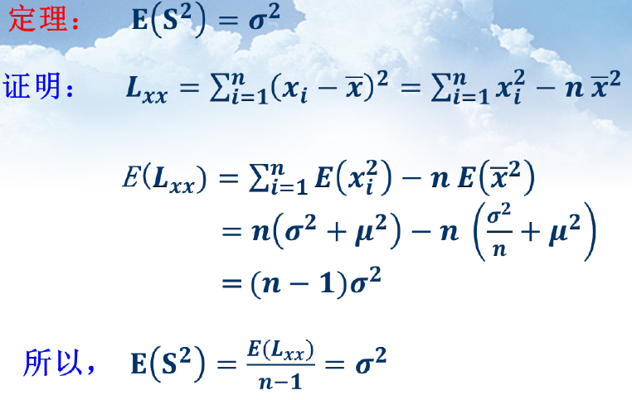

证明利用了定义： $D\left(X\right)=E\left(X^{2}\right)-{\left(EX\right)}^{2}$

#### 样本矩

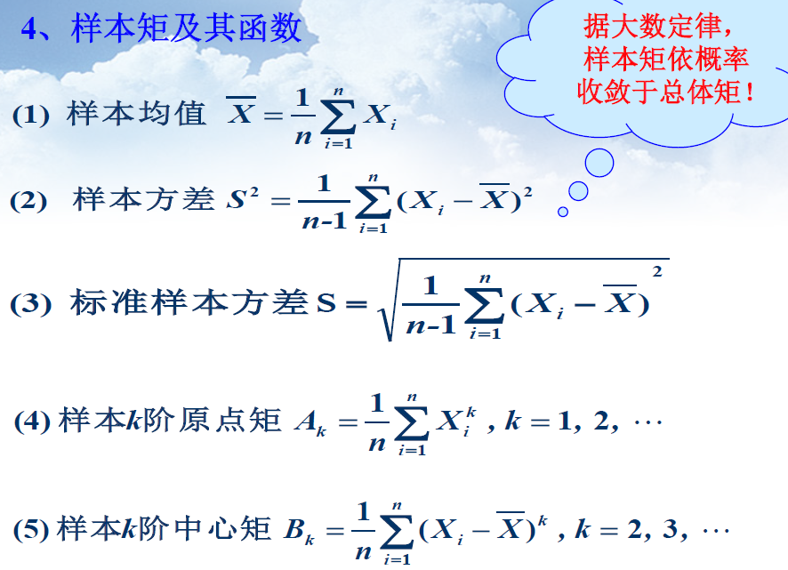

### 抽样分布

#### 正态总体的线性统计量

设总体 $X∼N\left(μ,σ^{2}\right),X_{1},X_{2},…,X_{n}$ 是 $iid$ 样本

则统计量 $Y=\sum_{i=1}^{n}{\left(a_{i}X_{i}\right)}$ 仍服从于正态分布

$$E\left(Y\right)=μ\sum_{i=1}^{n}{a_{i}}, D\left(Y\right)=σ^{2}\sum_{i=1}^{n}{a_{i}^{2}}$$

特别是 $\overline{X}=\frac{1}{n}\sum_{i=1}^{n}{X_{i}}∼N(μ,\frac{σ^{2}}{n})$

从同一个正态分布里面抽样，然后作线性组合，还是正态。

实际上，两个非iid正态的和还是正态分布，应用于区间估计。

#### 标准正态的平方和（$χ^{2}$ 分布）

设 $X_{1},X_{2},…,X_{n}$ 是来自总体 $N(0,1)$ 的 $iid$ 样本，则统计量 $χ^{2}=X_{1}^{2}+X_{2}^{2}+…+X_{n}^{2}$

服从自由度为 $n$ 的 $χ^{2}$ 分布，记作 $χ^{2}∼χ^{2}\left(n\right)$。

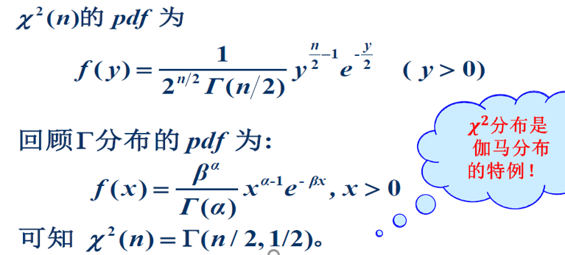

把一堆标准正态的平方和作加法，就是服从一个自由度为n的 $χ^{2}$ 分布。n就是说有几个正态加起来了。

$χ^{2}$ 分布的 $α$ 分位点：

对给定的正数 $α, \left(0<α<1\right)$，满足条件

$$P\left\{χ^{2}≤c\right\}=\int_{-∞}^{c}{f\left(y\right)dy}=α$$

的点 $c$ 称为 $χ^{2}\left(n\right)$ 分布的 $α$ 分位点，记为 $χ_{α}^{2}\left(n\right)$。

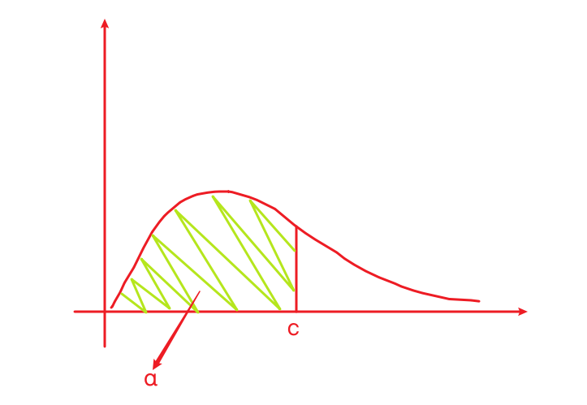

就好像正态分布里，已知一个置信概率，要反推 $Φ\left(α\right)$。

$χ^{2}$ 分布的性质：

可加性： $χ^{2}\left(n_{1}\right)+χ^{2}\left(n_{2}\right)∼χ^{2}\left(n_{1}+n_{2}\right)$

数字特征：若 $X∼χ^{2}\left(n\right)$，则 $E\left(X\right)=n, D\left(X\right)=2n$

抽样分布：

设 $X_{1},X_{2},…,X_{n}∼N\left(μ,σ^{2}\right)$，则

（1） $\overline{X}$ 与 $S^{2}$ 相互独立

（2） $\frac{\left(n-1\right)S^{2}}{σ^{2}}=\frac{L_{xx}}{σ^{2}}∼χ^{2}\left(n-1\right)$

抽样分布是在说，样本的偏差平方和➗方差满足自由度为n-1的 $χ^{2}$ 分布

写成无偏方差的形式，是为了后面的第七章从样本中导出t分布作铺垫。

n-1正好和 $χ^{2}$ 的自由度对应上了。

1. 利用 $χ^{2}$ 分布导出其他分布

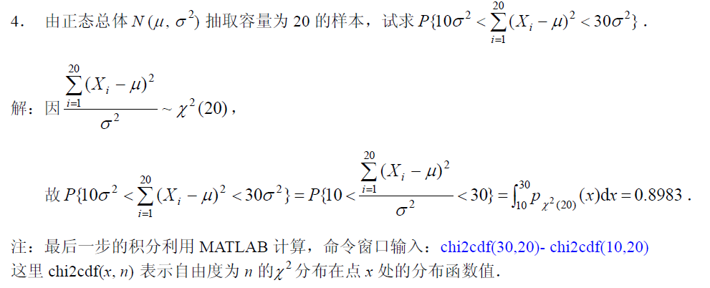

$χ^{2}$ 分布要求是标准正态，所以我们可以从 $(X_{i}-μ)$ 以及其平方联想到 $χ^{2}$ 分布。

偏差平方和能够对应上的分布也不多。

1. 利用 $α$ 分位点

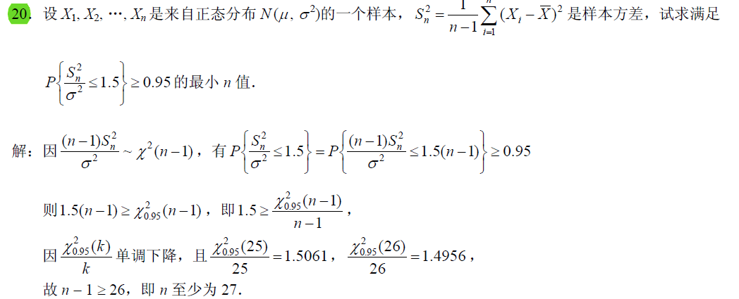

#### $F$ 分布

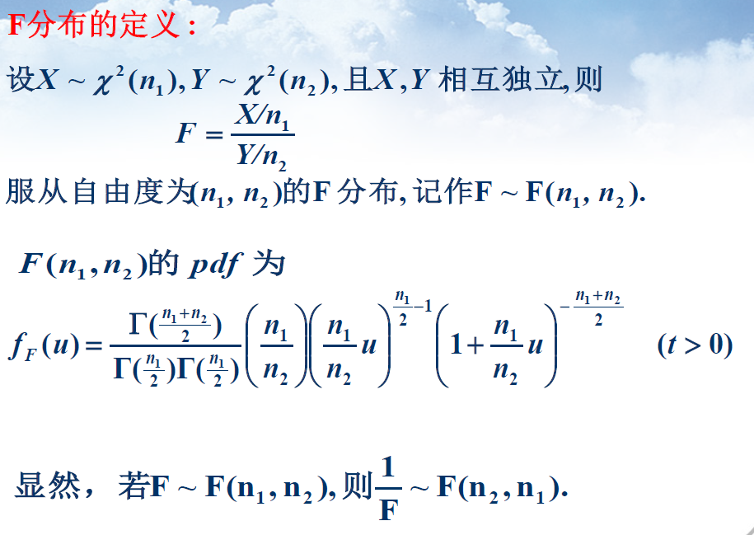

$F$ 分布的 $α$ 分位点：

对给定的正数 $α, \left(0<α<1\right)$，满足条件

$$P\left\{F≤c\right\}=\int_{-∞}^{c}{f_{F}\left(y\right)dy}=α$$

的点 $c$ 称为 $F$ 分布的 $α$ 分位点，记为 $F_{α}\left(n_{1},n_{2}\right)$。

关键是“反查倒用”，利用了

$$F_{1-α}\left(n_{1},n_{2}\right)=\frac{1}{F_{α}\left(n_{2}, n_{1}\right)}$$

$$F_{α}\left(n_{1},n_{2}\right)×F_{1-α}\left(n_{2},n_{1}\right)=1$$

1. 凑出满足 $F$ 分布的统计量（茆书-第三版-5.4-9|高工-2021春-期末试卷-一.X）

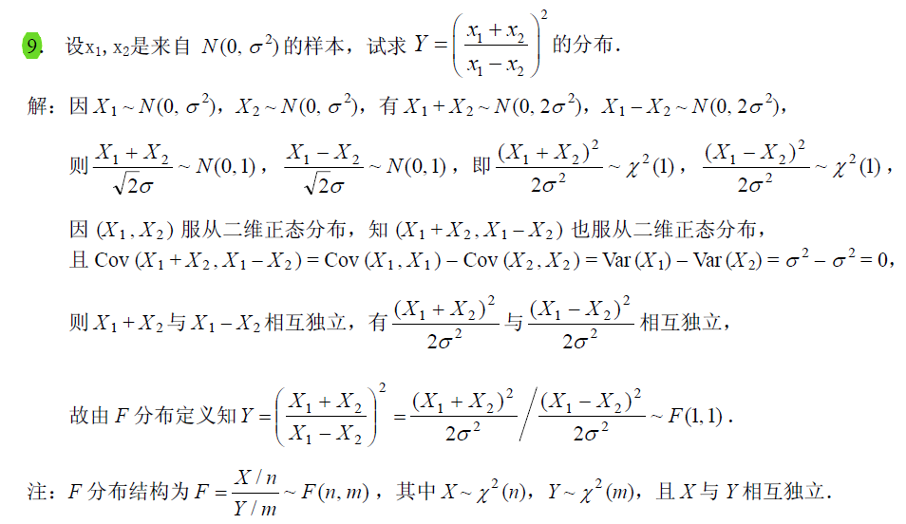

1. **样本方差的商与 $F$ 分布（茆书-第三版-5.4-13）**

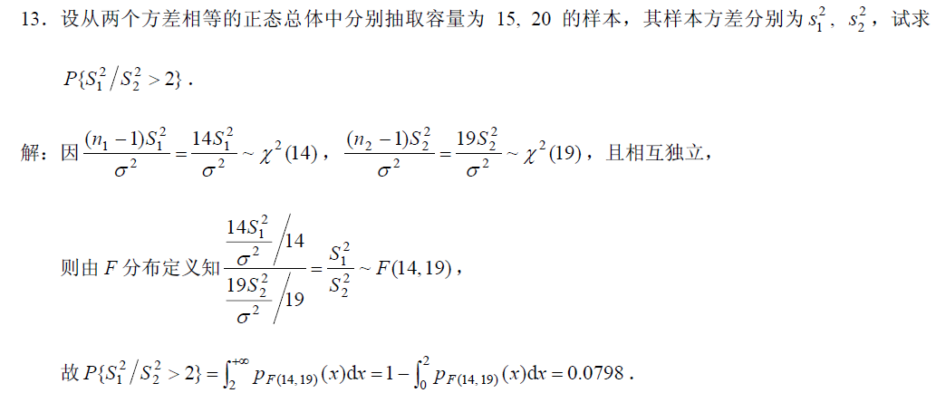

#### $t$ 分布

设 $Z\sim N\left(0,1\right),Y\sim χ^{2}\left(n\right)$，并且 $X$， $Y$ 相互独立，则称

$$T=\frac{Z}{\sqrt{Y/n }}$$

服从自由度为 $n$ 的 $t$ 分布，记作 $T∼t(n)$。

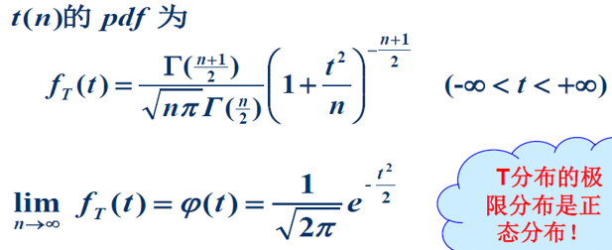

$t$ 分布是一个对称分布，而且极限是正态分布。

$t$ 分布的 $α$ 分位点：

对给定的正数 $α, \left(0<α<1\right)$，满足以下条件

$$P\left\{T≤c\right\}=\int_{-∞}^{c}{f_{T}\left(y\right)dy}=α$$

的点 $c$ 称为 $t$ 分布的 $α$ 分位点，记为 $t_{α}\left(n\right)$。

满足以下条件

$$P\left\{\left|T\right|≤c\right\}=\int_{-c}^{+c}{f_{T}\left(t\right)dt}=1-α$$

的点c称为t分布的双侧 $α$ 分位点，记为 $t_{1-\frac{α}{2}}\left(n\right)$。

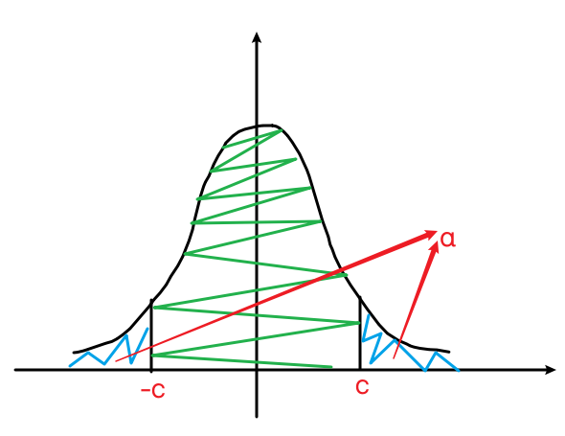

一般这样写：

$$P\left\{\left|T\right|≤t_{1-\frac{α}{2}}\left(n\right)\right\}=1-α$$

抽样分布：用于检验！！

设 $X_{1},X_{2},…,X_{n}\overset{iid}{∼}N\left(μ,σ^{2}\right)$，则

$$T=\frac{\overline{X}-μ}{S/\sqrt{n}}∼t\left(n-1\right)$$

这一结论如何来的？

$$\overline{X}=\frac{1}{n}\sum_{i=1}^{n}{X_{i}}∼N\left(μ,\frac{σ^{2}}{n}\right)$$

$$Z=\frac{\left(\overline{X}-μ\right)}{\sqrt{\frac{σ^{2}}{n}}}=\frac{\overline{X}-μ}{σ/\sqrt{n}}$$

$$\frac{\left(n-1\right)S^{2}}{σ^{2}}∼χ^{2}\left(n-1\right)$$

$$\frac{\overline{X}-μ}{\frac{σ}{\sqrt{n}}⋅\sqrt{\frac{\left(n-1\right)S^{2}}{σ^{2}}÷(n-1)}}=\frac{\overline{X}-μ}{S/\sqrt{n}}$$

1. **正态样本取平均的分布**

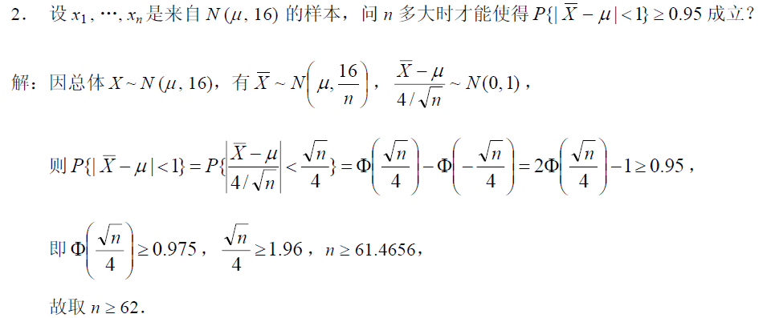

其实就是确定抽样人数题目。

1. 不同样本平均值差的分布

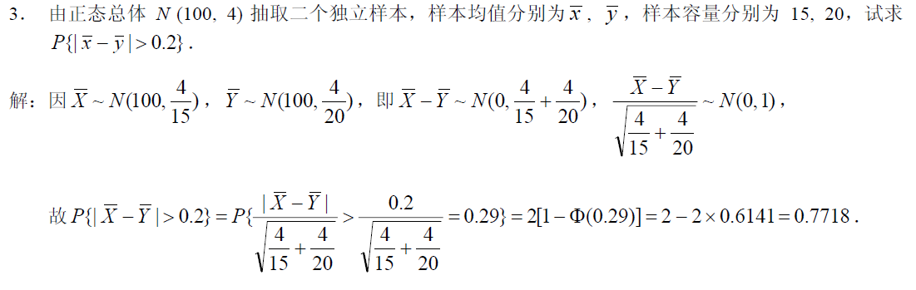

注意两个平均值不是iid，但是把他们拆开就都是小的了，x那边抽了15个，y那边抽了20个。

$${\left(\frac{1}{15}\right)}^{2}σ^{2}+…+{\left(\frac{1}{15}\right)}^{2}σ^{2}+{\left(\frac{1}{20}\right)}^{2}σ^{2}+…+{\left(\frac{1}{20}\right)}^{2}σ^{2}$$

15个 ${\left(\frac{1}{15}\right)}^{2}$ 和20个 ${\left(\frac{1}{20}\right)}^{2}$ 相加，得到的新分布。

1. 判断样本平均和期望之间相差多少的概率

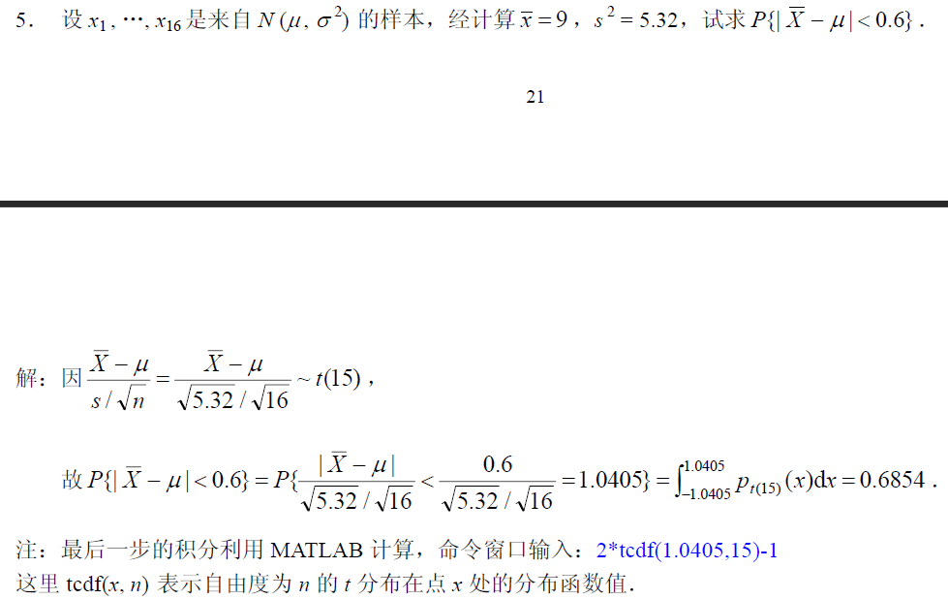

怎么来的？背下来的。

1. 抽样得到的 $χ^{2}$ 分布（2018秋-期末试卷A-4）

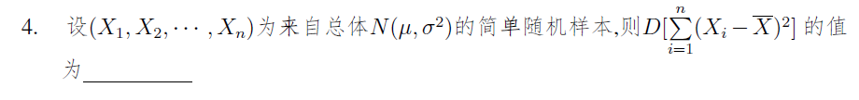

答案： $2\left(n-1\right)σ^{2}$

解析：

有一结论： $\frac{\left(n-1\right)S^{2}}{σ^{2}}∼χ^{2}\left(n-1\right)$

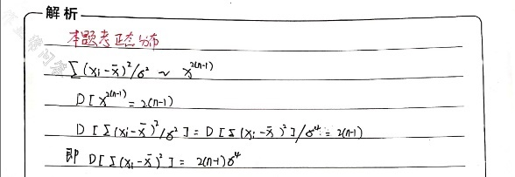

## 参数估计

* 参数估计

+ 点估计

- 矩估计

- 极大似然估计

+ 区间估计

分布的形式已知，但是有一个参数未知。

现在要估计这个参数的值是多少。

把这个参数精确到一个点上，这个叫做点估计；

给出这个参数置信区间，这个叫做区间估计。

专业的人要用区间估计，有置信概率。

课程的要求是：知道结论，会操作，能干活，就是套公式查表。

已知几个样的结果。

矩估计，直接把分布里面的未知数带入，然后求距，做一等式，解未知数。

极大似然估计。分布的n次方是一个函数，这个函数对未知数分别求导，然后解方程。

### 点估计

#### 点估计问题的提法

设总体 $X∼F(x;θ)$ 的形式为已知，参数 $θ$ 未知。

设 $X_{1},X_{2},…,X_{n}$ 是 $X$ 的一个简单随机样本， $x_{1},x_{2},…,x_{n}$ 是相应的一个样本观察值。

点估计问题：

构造统计量 $θ(X_{1},X_{2},…,X_{n})$，

用它的观察值 $\hat{θ}\left(x_{1},x_{2},…,x_{n}\right)$ 估计未知参数 $θ$，称 $\hat{θ}\left(X_{1}, X_{2},…,X_{n}\right)$ 为 $θ$ 的估计量，

称 $\hat{θ}\left(x_{1},x_{2},…,x_{n}\right)$ 为 $θ$ 的估计值。

#### 矩估计法

根据大数定律，样本矩 $A_{k}$ 依概率收敛于相应的总体矩，样本矩的连续函数依概率收敛于相应总体矩的连续函数。

矩估计的原理，就是用样本矩替代总体矩的“矩替代原理”。

设总体X的分布函数为 $F(x;θ_{1},θ_{2},…,θ_{l})$

则 $X$ 的 $k$ 阶原点矩 $a_{k}=E\left(X^{k}\right)$ 也是 $θ_{1},θ_{2},…,θ_{l}$ 的函数，

样本的 $k$ 阶原点矩记为 $A_{k}=\frac{1}{n}\sum_{i=1}^{n}{X_{i}^{k}}$，

设 $a_{k}=g_{k}\left(θ_{1},θ_{2},…,θ_{l}\right)\left(k=1, 2,…,l\right)$

替代为 $A_{k}=g_{k} (θ_{1},θ_{2},…,θ_{l}) (k=1,2,…,l)$

从中解出 $({\hat{θ}}_{1},{\hat{θ}}_{2},…,{\hat{θ}}_{l})$，即为参数的矩估计。

其实不只是原点矩，中心矩啥的都行。

要啥求啥矩，一般就是求个期望。

计算期望和方差来求已知形式下的未知数

会把分布的形式告诉你，然后求期望和方差，用 $\overline{X}$ 和 $S^{*}$ 去替换

1. **积分算期望和方差（茆书-第三版-6.）**

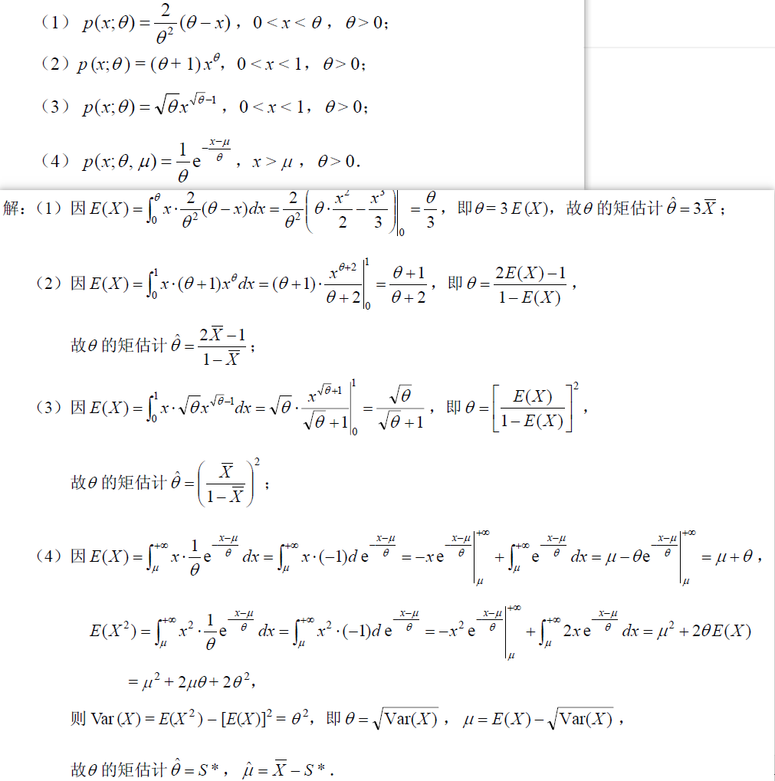

记得写成 $\hat{θ}$ 以及 $\hat{μ}$

1. **same（参数估计.ppt-P4）**

设总体 $X$ 的概率密度函数为 $f\left(x\right)=θx^{θ-1}, \left(0<x<1\right)$，求参数 $θ$ 的矩估计

答案： $\hat{θ}=\frac{\overline{X}}{1-\overline{X}}$

解答：

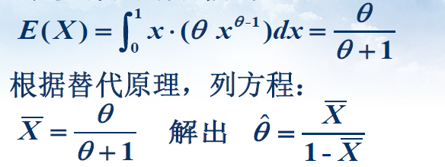

1. **same（参数估计.ppt-P4）**

**设总体服从 $U\left(a,b\right)$，求 $a, b$ 的矩估计。**

解答：

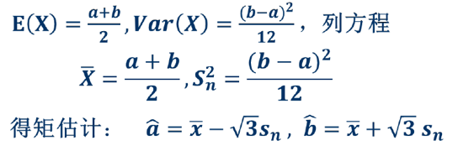

#### 极大似然估计方法

取出一组样本，为什么刚好取到了这一组？因为取到这组样本的概率最大。就是要让这个样本对应的分布最大。

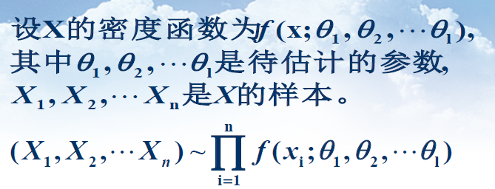

连续型似然函数：

对于给定的一组样本值 $x_{1},x_{2},…x_{n}$ 我们把

$$L(x_{1}, x_{2},…,x_{n};θ_{1},θ_{2},…,θ_{l})=\prod_{i=1}^{n}{f\left(x_{i};θ_{1},θ_{2},…,θ_{l}\right)}$$

称为样本的似然函数。

似然函数是待估参数 $θ_{1},θ_{2},…,θ_{l}$ 的函数。

离散型似然函数：

对于离散型的总体，设它的分布律为

$$P\left\{X=x\right\}=p\left\{x;θ_{1},θ_{2},…,θ_{l}\right)$$

对于给定的一组样本值 $x_{1},…,x_{n}$，

$$L(x_{1},x_{2},…x_{n};θ_{1},θ_{2},…,θ_{l})=\prod_{i=1}^{n}{p\left(x_{i};θ_{1},…,θ_{l}\right)}$$

称为样本的似然函数。

话说了这么多，怎么做题？

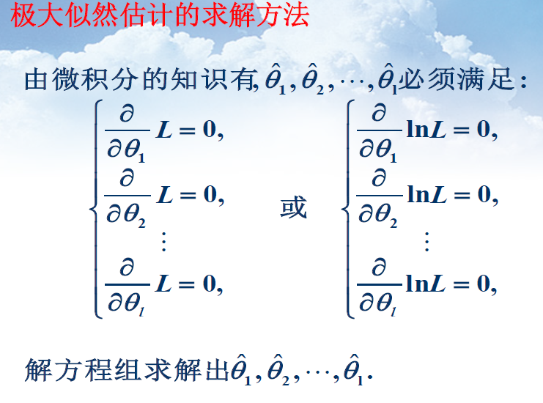

写出L这个函数，

做出对数

然后对各个 $θ$ 求导解方程。

当有边界的限制时，fix那些 $x_{i}$，观察 $θ$ 对L的影响。

1. **求导，又要考虑边界的限制（茆书-第三版-6.3-2）**

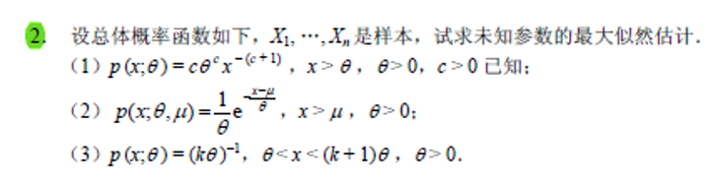

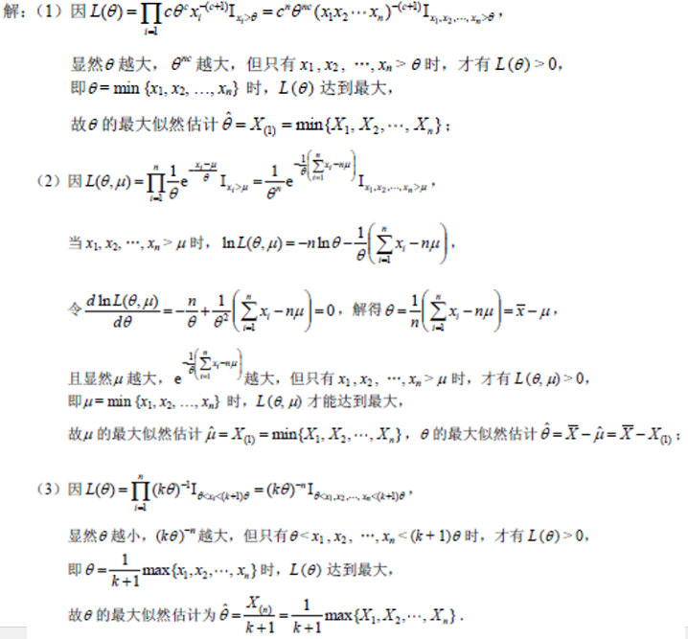

1. **正态（高工-2020春-期末试卷A-八）**

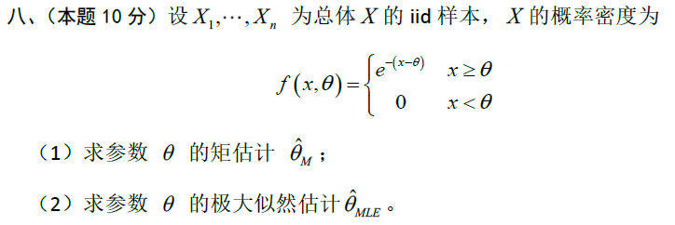

解答：

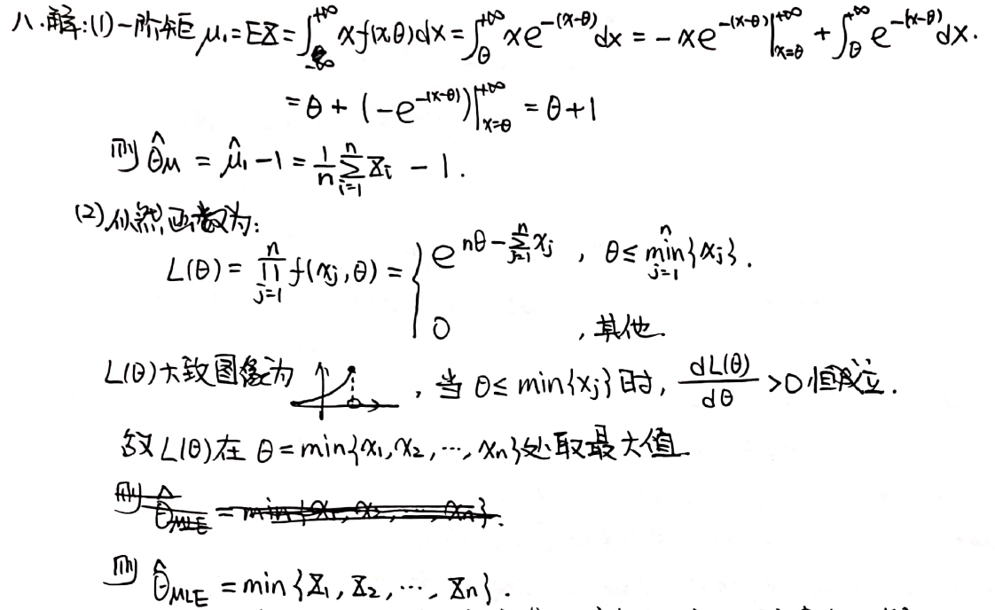

1. **给定正态分布求最大似然估计（6.3-6）**

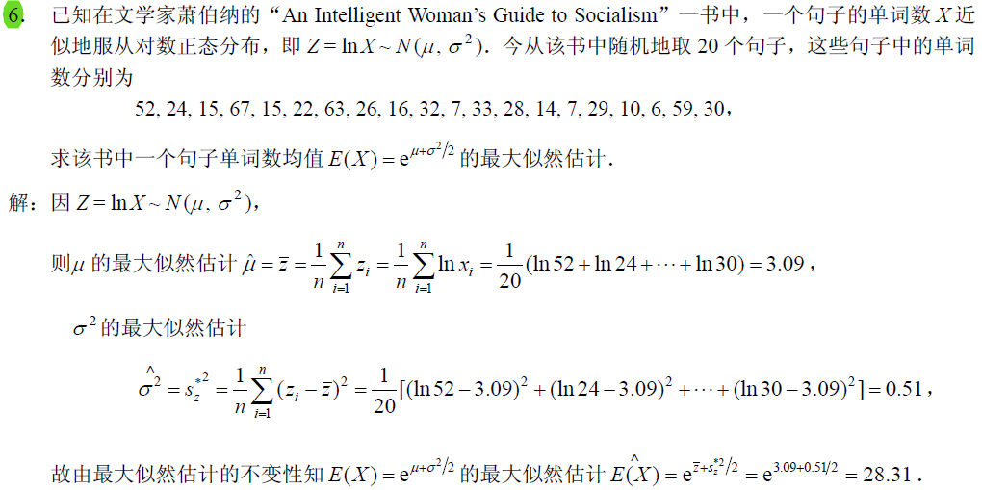

1. **离散型（参数估计.ppt-P10）**

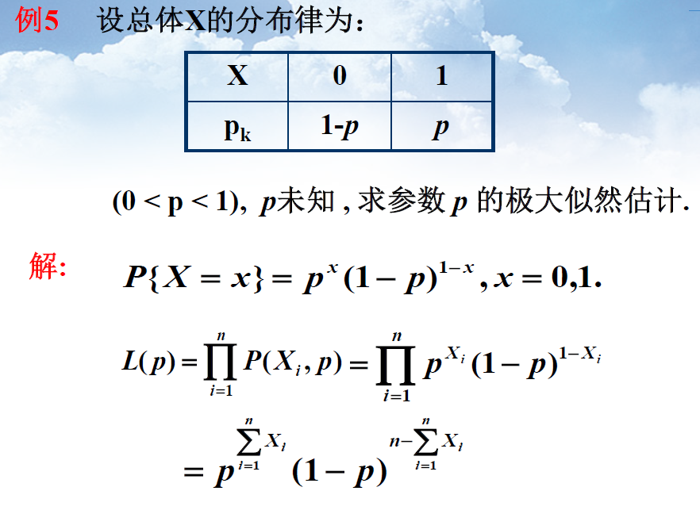

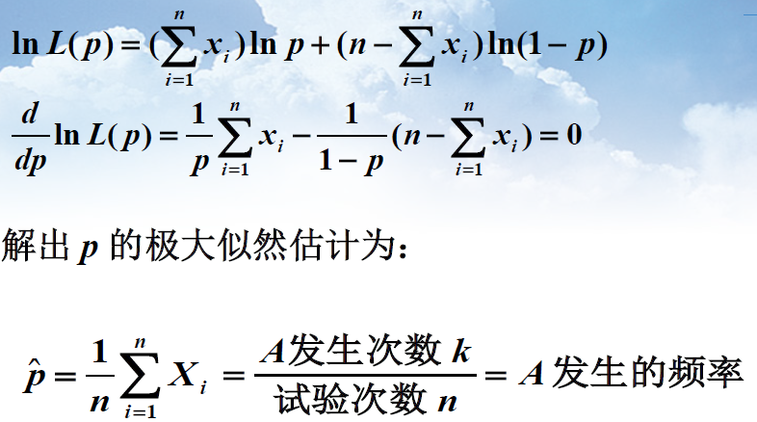

### 点估计的优良性

无偏估计：

$$E\left(\hat{θ}\right)=θ$$

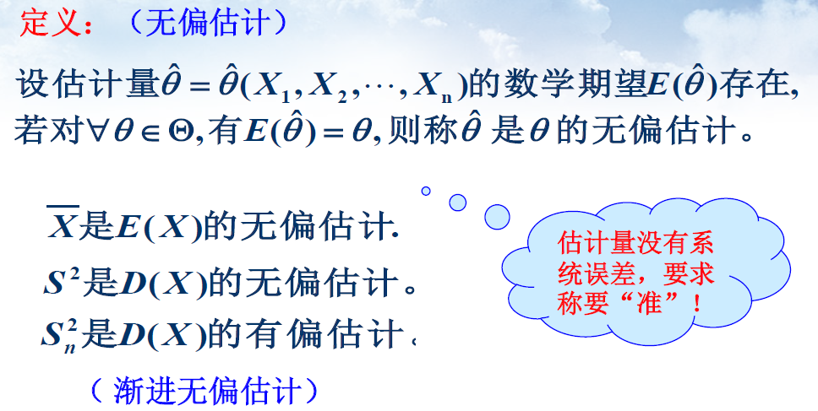

拿矩估计举个例子

$$E\left(X\right)=f\left(θ\right)=\frac{1}{n}\sum_{i=1}^{n}{X_{i}}$$

$$E\left(\hat{θ}\right)=f^{-1}(\frac{1}{n}\sum_{i=1}^{n}{X_{i}})$$

如果f这个函数比较简单，如theta+1啥的，就能无偏，如果theta^2，那就不一定能无偏了，毕竟 $E\left(X^{2}\right)$ 不一定等于 ${\left(EX\right)}^{2}$

一致估计和相合估计都是在探讨n趋于正无穷时 $E\left(\hat{θ}\right)$ 和 $θ$ 的关系。

一致估计：

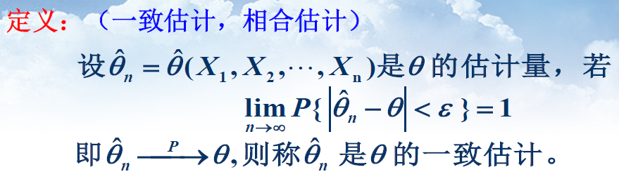

相合估计：

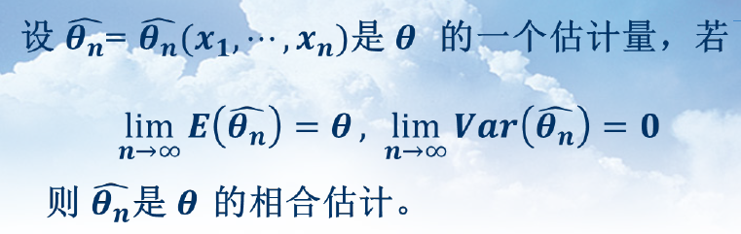

### 区间估计

先抽样，得到 $x_{1},x_{2},…x_{n}$，然后，给定统计量的数学表达和置信区间，求这个统计量的半径。

这个就是要背公式，被统计量的执行半径的公式。这个公式里，和分位点有关，所以要会查相应分布的分位点。

真的会考试，要带一个有统计功能的计算器。

简而言之，构造新分布，取分位点，反解变量。

枢轴量的构造，枢轴量满足一个分布。

根据分位点，放反解出横坐标。

$$α=(1-95\%)$$

$α$ 反而是不受信任的那一块。

加上分位点乘上标准差。

#### 区间估计的定义

设总体 $X$ 的分布中含有未知参数 $θ$，若对于给定的值 $α\left(0<a<1\right)$，有统计量

$\underline{θ}=\underline{θ}\left(X_{1},X_{2},… ,X_{n}\right)$ 和 $\overline{θ}=\overline{θ}\left(X_{1},X_{2},… ,X_{n}\right)$ 满足：

$$P\{\underline{θ}<θ<\overline{θ}\}=1-α$$

则称随机区间 $(\underline{θ},\overline{θ})$ 是 $θ$ 的置信度为 $1-α$ 的置信区间， $θ_$ 和 $\overline{θ}$ 称为置信度为 $1-α$ 的置信上限和置信下限， $1-α$ 称为置信度。

既然作为置信度，还要求我们给出的区间是一个对称的形式，对应到分分位点上，就要写作 $z_{1-\frac{α}{2}}$

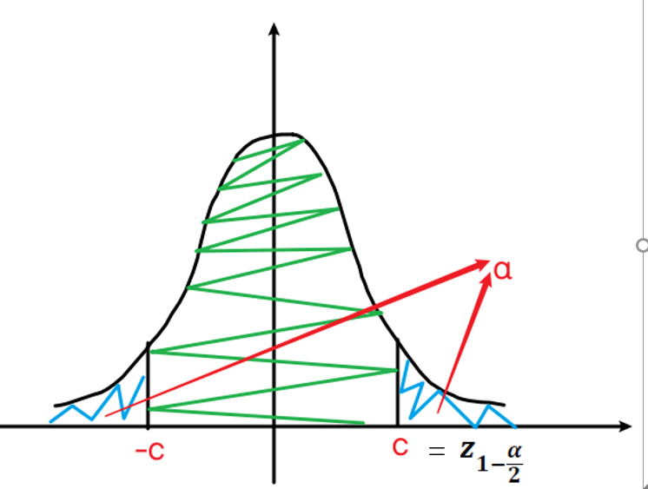

#### 求置信区间的思路（枢轴量法）

置信概率指的是我构造的这个枢轴量，对称分布落到那个区间的概率。

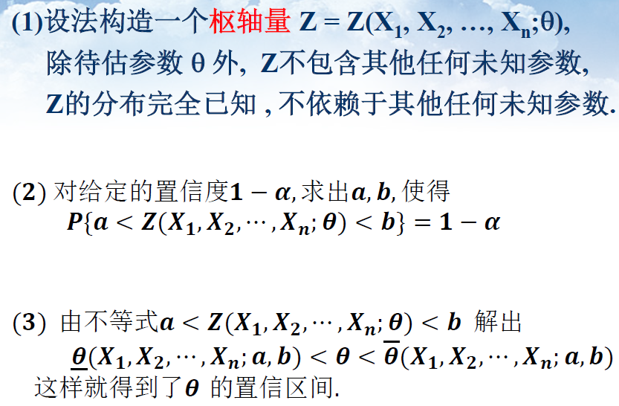

#### 单个正态总体的置信区间

$$X∼N\left(μ,σ^{2}\right)$$

$$\overline{X}∼\left(μ,\frac{σ^{2}}{n}\right)$$

均值的区间估计：

当 $σ^{2}$ 已知时， $μ$ 的置信区间

$$\frac{\overline{x}-μ}{σ/\sqrt{n}}∼N\left(0,1\right)$$

$$\left[\overline{x}-z_{1-\frac{α}{2}}×\frac{σ}{\sqrt{n}},\overline{x}+z_{1-\frac{α}{2}}×\frac{σ}{\sqrt{n}}\right]$$

当 $σ^{2}$ 未知时， $μ$ 的置信区间

利用t分布那一节中，“抽样分布”的结论

将样本的标准差代替实际的标准差，满足自由度为n-1的t分布。

$$\frac{\left(\overline{x}-μ\right)}{S/\sqrt{n}}∼t\left(n-1\right)$$

$$\left[\overline{x}-t_{1-\frac{α}{2}}\left(n-1\right)×\frac{S}{\sqrt{n}},\overline{x}+t_{1-\frac{α}{2}}\left(n-1\right)×\frac{S}{\sqrt{n}}\right]$$

方差的区间估计：

利用 $χ^{2}$ 分布那一节“抽样分布”的结论

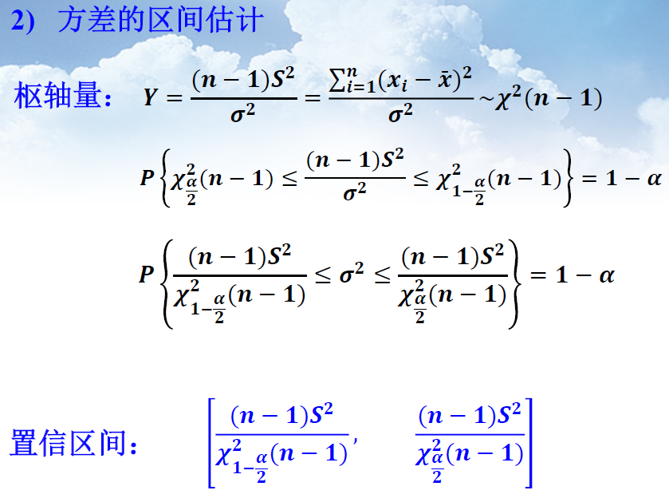

1. **套公式（区间估计.ppt-P06）**

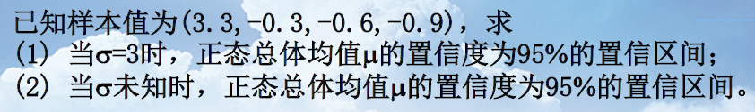

解答：

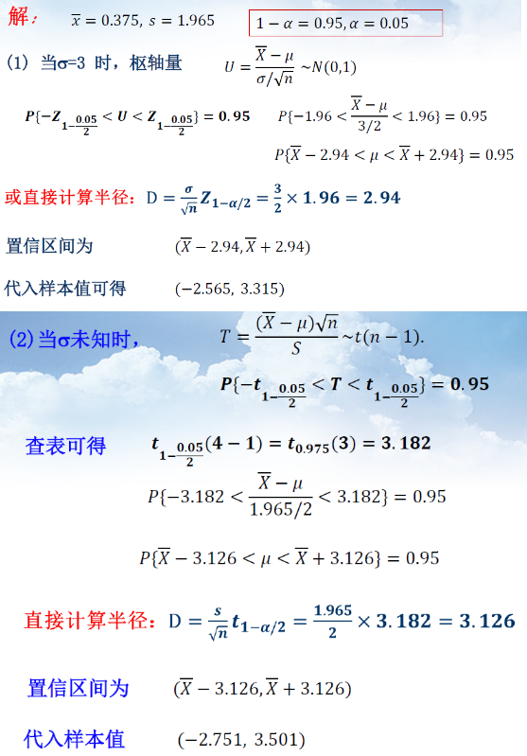

#### 两正态分布的均值差的置信区间

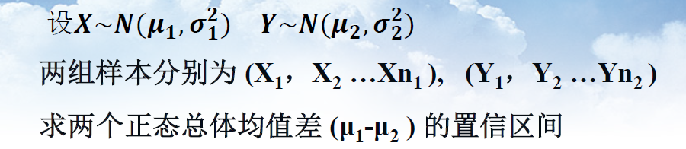

1. **方差已知，两个做差也是正态分布。**

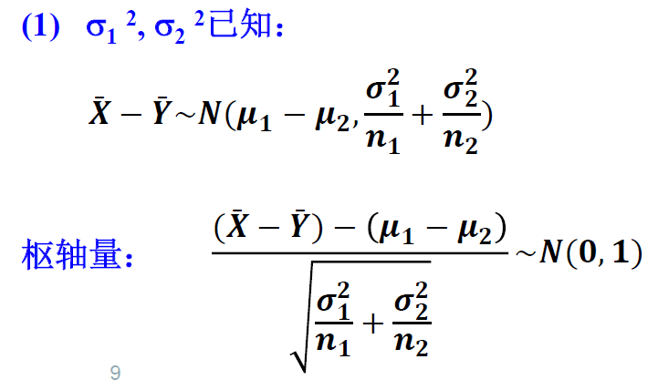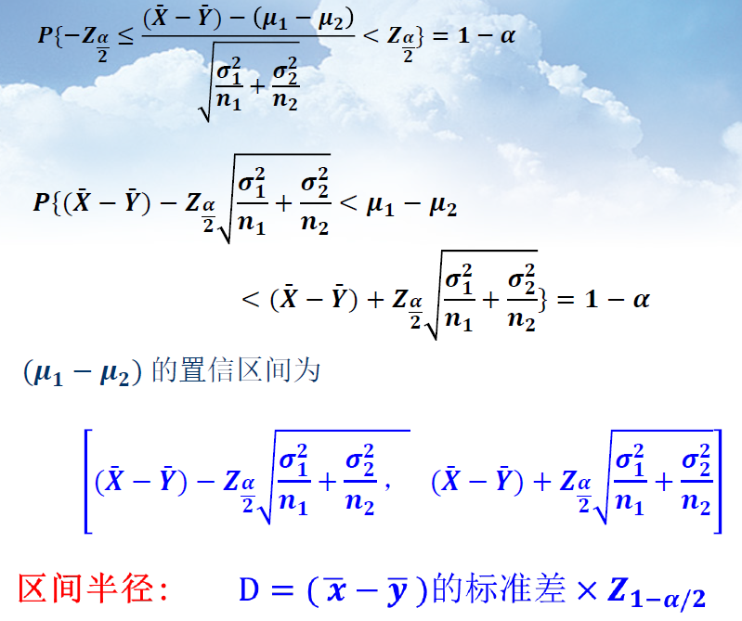

1. **方差未知但是相等**

假设反差一样时，弄一个反差的加权平均 $S_{w}^{2}$，作为的估计 $σ$ 的平方的估计，然后做一个符合t分布的枢纽量。

先把假设方差已知的那个式子写出来，然后替换掉 $σ$。

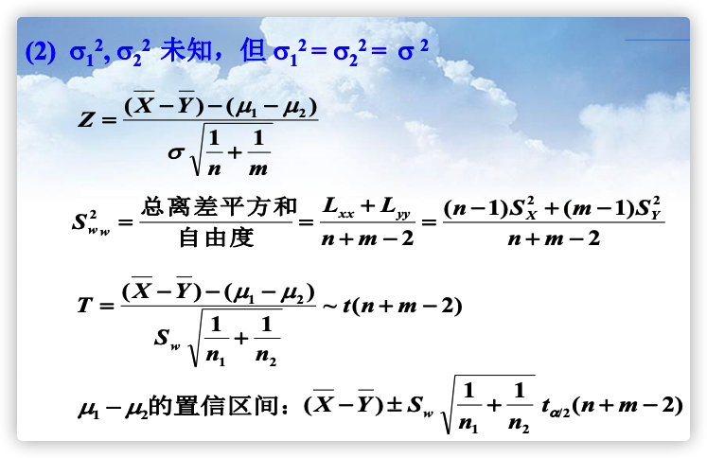

关键的关键，在于

总离差平方和除以自由度是卡方分布

应用在单个样本是如此，应用到多个样本上也是如此

$$\frac{\left(\left(n-1\right)S_{x}^{2}+\left(m-1\right)S_{y}^{2}\right)}{n+m-2}∼χ^{2}\left(n+m-2\right)$$

我们要做的，就是用 $\sqrt{χ^{2}}$ 替代原式中的 $σ$。

1. **方差比值已知**
2. **方差未知，但是抽样多**

直接用 $S^{2}$ 代替 $σ^{2}$

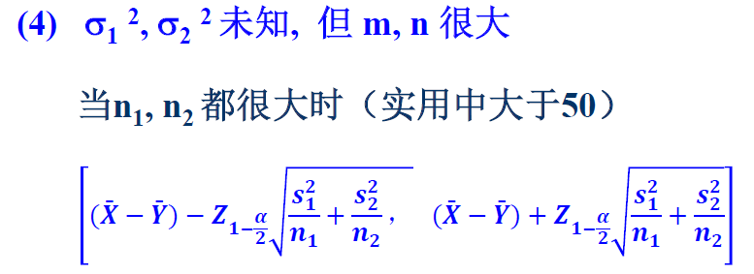

1. **方差未知，抽样也不多**
2. 套公式算半径

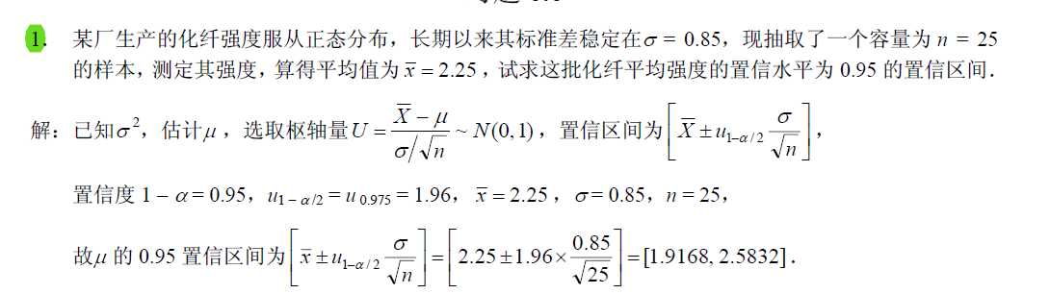

#### 两正态总体的方差比的置信区间

又两个 $χ^{2}\left(n\right)/n$ 变过来的，因为样本无偏方差×n-1就是 $χ^{2}(n-1)$，再除以然后消掉了。

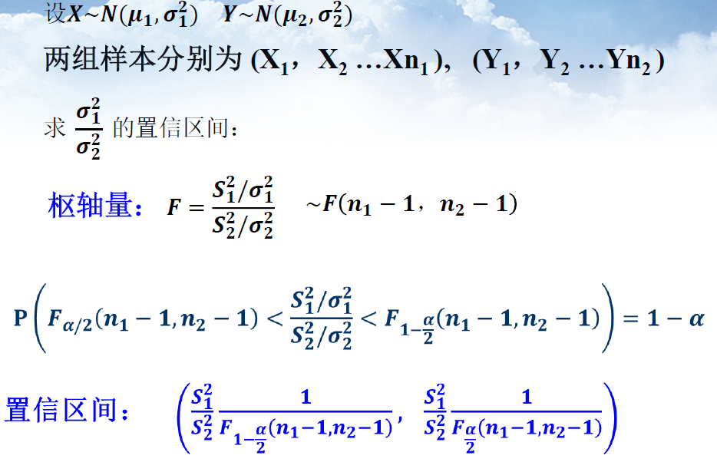

#### 大样本的置信区间

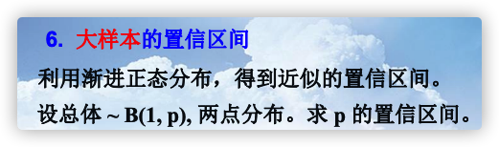

做一个渐进服从正态分布的枢轴量，反解出p。

$$D\left(X_{i}\right)=p\left(1-p\right)$$

$$E\left(\overline{X}\right)=E\left(\frac{1}{n}\sum_{i=1}^{n}{X_{i}}\right)=\frac{1}{n}×n×p=p$$

$$D\left(\overline{X}\right)=\frac{1}{n^{2}}×n×p\left(1-p\right)=\frac{p\left(1-p\right)}{n}$$

$$\frac{\left(\overline{X}-p\right)}{\frac{\sqrt{p\left(1-p\right)}}{\sqrt{n}}}∼N\left(0,1\right)$$

方法不难，是解一个一元二次方程，只是结果比较长。

直接记下结论：



依旧是平均值加减一个分位点×标准差。

1. 频率估计概率的置信区间（区间估计.ppt）

120人考试，36人通过，求通过率p的0.95%置信区间。

解答：

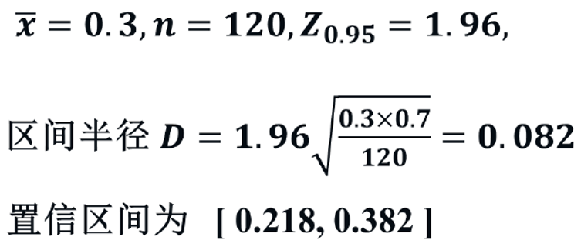

## 假设检验

假设检验小结

主要内容

1.假设检验基本原理

2.方差已知，均值检验（U检验)

3.方差未知，均值检验（T检验)

4.均值未知，方差检验（卡方检验)

5、两总体均值方差检验（U,T,F检验)

6、单边检验，双边检验

7、分布检验与独立性检验(拟合优度检验)

$H_{0}$ 是司空见惯的。比如材料正常

对实际抽样的物理量构造拒绝域

$α$ 作用：越小，越难拒绝 $z_{1-\frac{α}{2}}, z_{1-α}$

p值反应原有的性质的统计量

拿p值和各种 $α$ 一比，就知道要不要接收假设

用啥统计量

拒绝域

临界值

拒绝域咋写，

1. 写出符合分布的 $\frac{\overline{x}-μ}{s/\sqrt{n}}$
2. 偏的太多，拒绝，也就是标准化后太大， $\frac{\overline{x}-μ}{s/\sqrt{n}}>t_{1-sth}$，那个是分位点

因为只能比分位点大，没有其他具体的数

1. P的右边是个等号。 $P\left\{\frac{\overline{x}-μ}{s\sqrt{n}}>t_{1-\frac{α}{2}}\right\}=α$
2. 代入检验即可

### 假设检验的原理

将不易轻易推翻的假设作为H0

当有了具体的样本后，选择一个新的统计量，叫检验统计量，并计算该统计量对应的临界值。

若样本的统计量超出了临界值，拒绝H，否则接收H。

检验就等价于把样本空间划分成两个互不相交的部分 $W$ 和 $\overline{W}$,当样本属于 $W$ 时,拒绝 $H$；否则接受 $H$。于是,称 $W$ 为该检验的拒绝域，而 $W$ 称为接受域.

### 正态总体均值和方差的检验

#### 已知，检验 $μ$

双边检验：给定 $α$，要求 $μ=μ_{0}$

给定 $α$，得到分位点 $z_{1-\frac{α}{2}}$，求临界值，是一个 $[μ_{0}±D]$

以题带点，讲一下。

自动包装机包装食用糖,每包重量服从正态分布。当机器正常时，其均值为100 kg，标准差为0.4kg。开工前随机抽取9包，净重为

99,98.5,102.5,101, 98,99,102,102.1,100.5。

问包装机是否工作正常?（$α=0.05$)

解答：

$$H_{0}: μ=100 v.s. H_{1}:μ≠100$$

显然，我们选择检验统计量

$$\frac{\left(\overline{x}-100\right)}{σ/\sqrt{n}}∼N\left(0,1\right)$$

这个统计量，表示我们拿到的样本，和期望的一个“偏离程度”。当这个偏离过大的时候，我们要拒绝原假设。

“偏离过大”，具体偏多少，就是由 $α$ 确定的分位点。

$H_{0}$ 是一个等式，说明是一个双边检验，写出拒绝域：

$$W=\left\{\left|\frac{\left(\overline{x}-100\right)}{σ/\sqrt{n}}\right|>z_{1-\frac{α}{2}}\right\}$$

代入数据，即：

$$\left|\frac{\left(100.29-100\right)}{\frac{0.4}{3}}\right|=2.176>1.96$$

拒绝域的事件真的发生了，所以拒绝原假设。

单边检验，都落在一边

$z_{1-α}$ 区别就是查临界值是一侧还是两侧。

1. **单边检验（假设检验.ppt）**

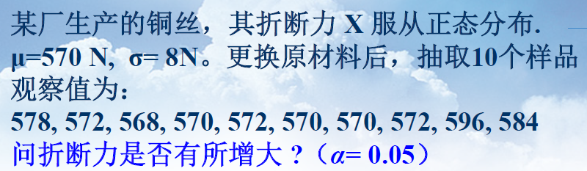

解答：

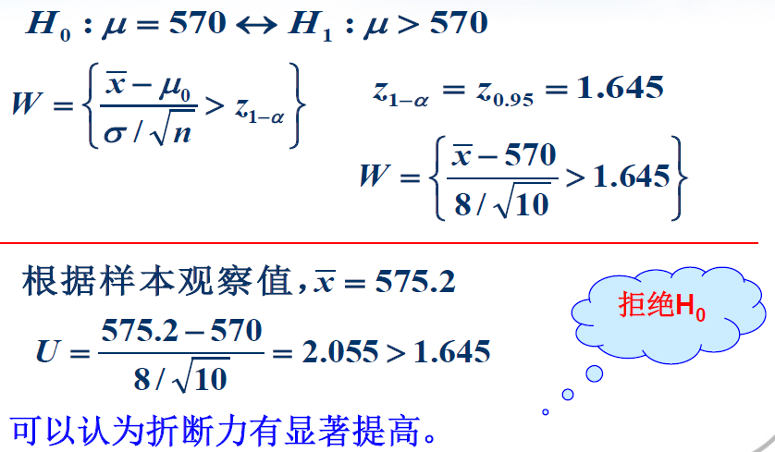

#### 方差未知，检验 $μ$

直接将已知的方差用样本的方差代替，变成T分布

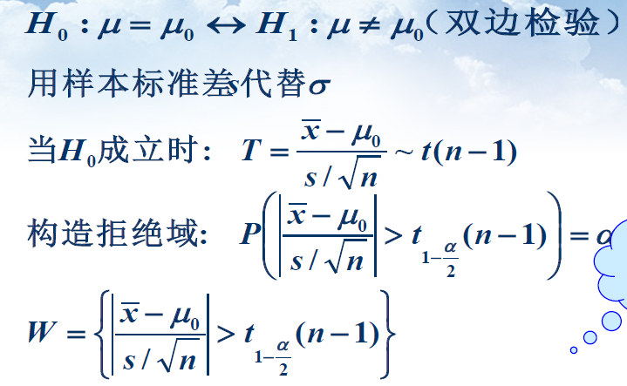

1. 未知方差，双边分布（假设检验.ppt）

砖厂生产的一批砖，其抗压强度X服从正态分布。抽取6个样品,观察值为(单位:kg/cm2)

32.56, 29.66,31.64,30.00,31.87,31.03问平均抗压强度是否为32.5？ ($α=0.05$)

解答：

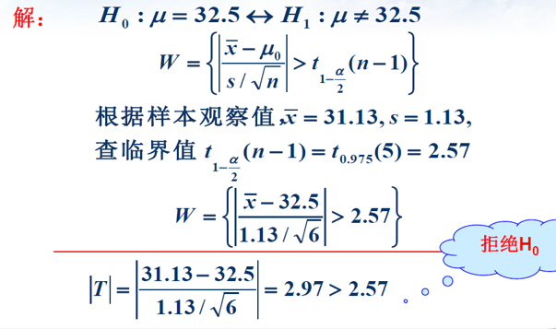

#### 期望未知，检验 $σ^{2}$

构造 $χ^{2}\left(n-1\right)$ 分布

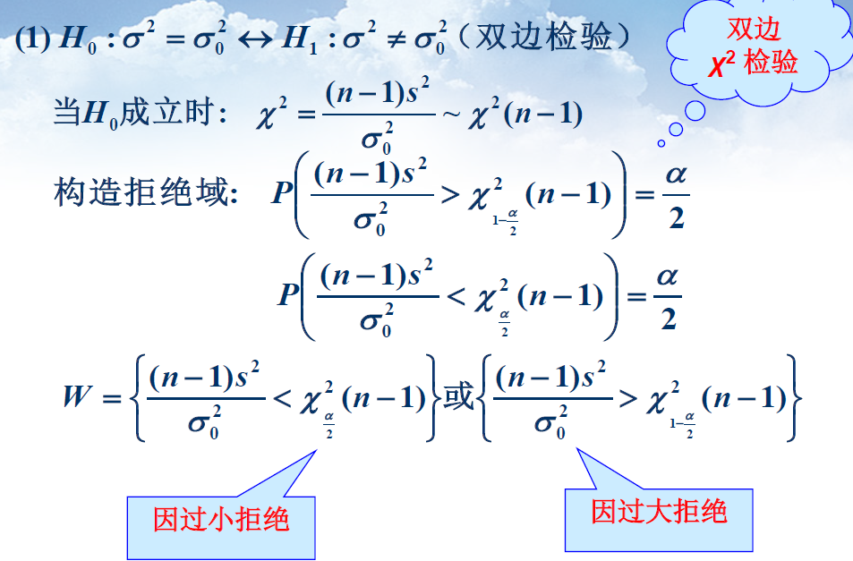

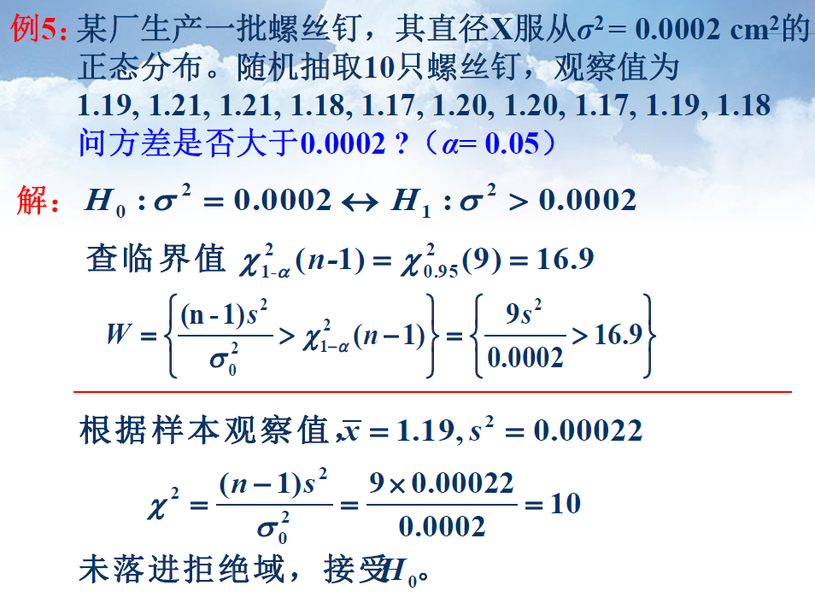

### 两正态总体均值差和方差比的检验*

反正背不下来，鸽了。

#### 检验 $μ_{1}=μ_{2}$（反差 $σ_{1}^{2}$， $σ_{2}^{2}$ 已知）

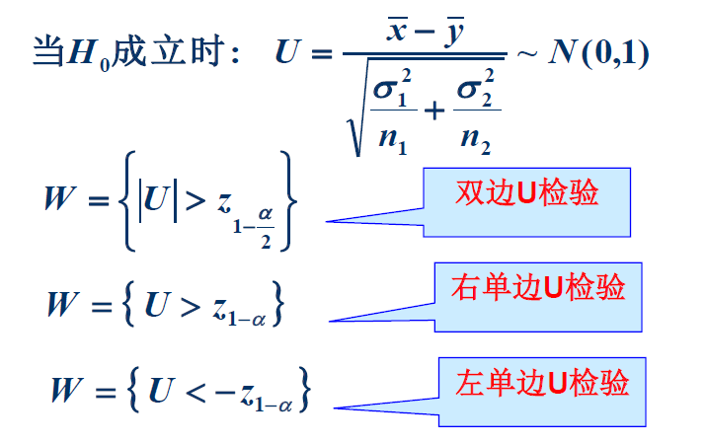

#### 检验 $μ_{1}=μ_{2}$（方差 $σ_{1}^{2}$， $σ_{2}^{2}$ 未知，但 $σ_{1}^{2}=σ_{2}^{2}$）

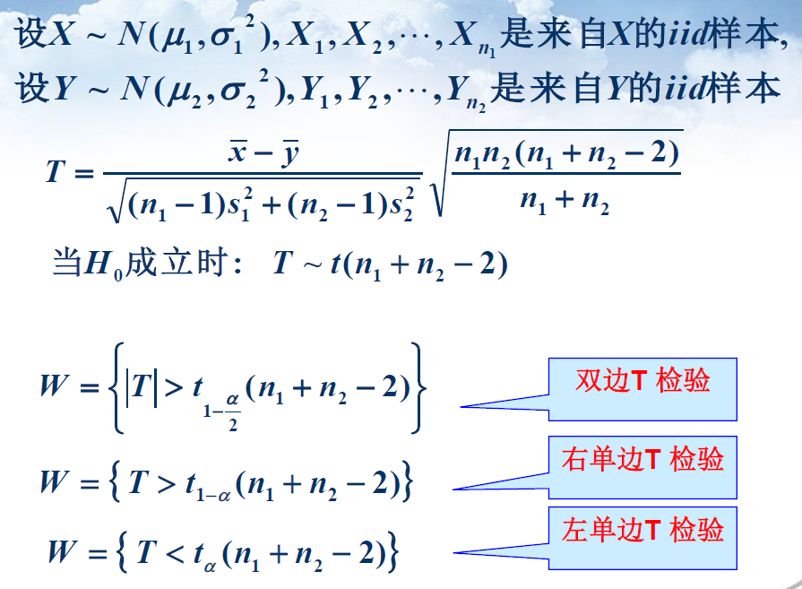

#### 检验 $σ_{1}^{2}=σ_{2}^{2}$（期望 $μ_{1}$， $μ_{2}$ 未知）

$$\frac{s_{1}^{2}}{s_{2}^{2}}∼F\left(n_{1}-1,n_{2}-1\right)$$

特别注意，自由度减了一。

#### 基于成对数据的检验

### 大样本检验

### 拟合优度检验

这是对一个分布的检验，来看看在置信区间内，这个分布满不满足我“所想”的分布。

假设X满足如下分布：

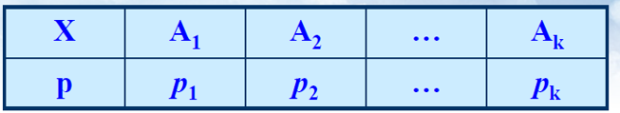

$$H_{0}:p_{i}=p_{i0}$$

从X中抽取n个iid样本，

统计量 $f_{i}$,是事件 $A_{i}$ 发生的频数， $i=1, 2, L ,k$

作检验统计量：

$$χ^{2}=\sum_{i=1}^{k}{\frac{{\left(f_{i}-np_{i}\right)}^{2}}{np_{i}}}∼χ^{2}\left(k-1\right)$$

称为皮尔逊 $χ^{2}$ 统计量，又称为拟合优度，它反映出频率和概率之间的差异。

对于连续分布的情况：

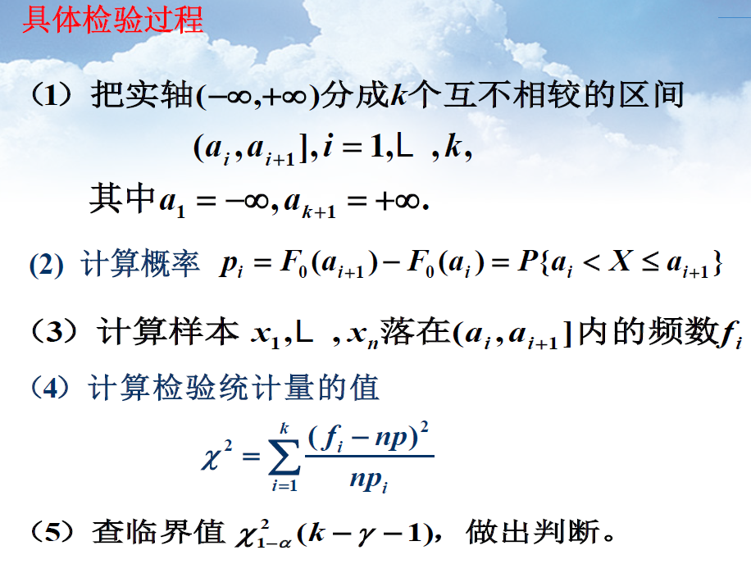

至于列联表

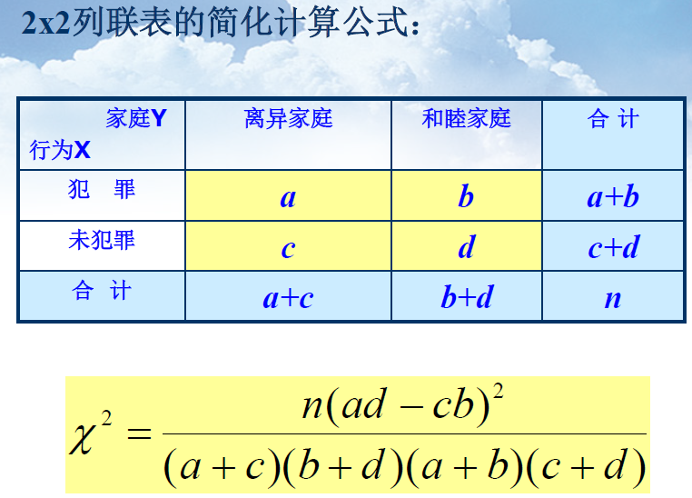

$$∼χ^{2}\left({\left(k-1\right)}^{2}\right)$$

当 $χ^{2}$ 大的时候，相信有关系。

具体多大，超过 $χ_{α}^{2}$，就是直接一个 $α$。

1. **拟合优度检验**

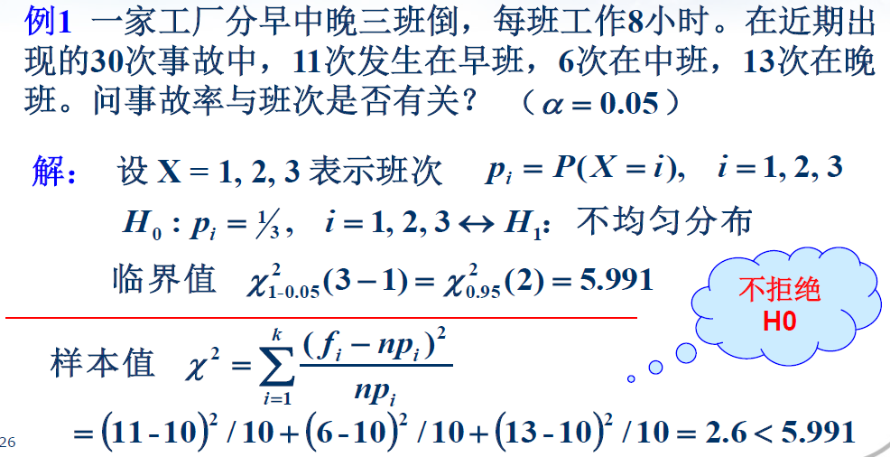

1. **拟合优度检验**

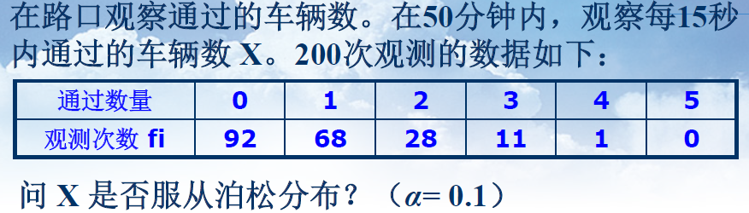

我们要知道理论值，然后用实际发生的频数去做差、做比值，每个小区间的拟合优度加起来。

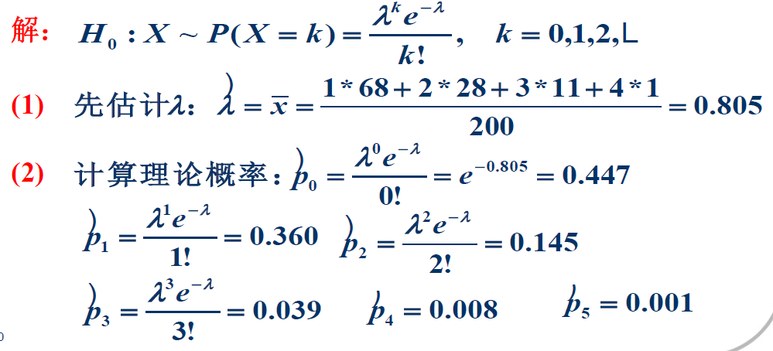

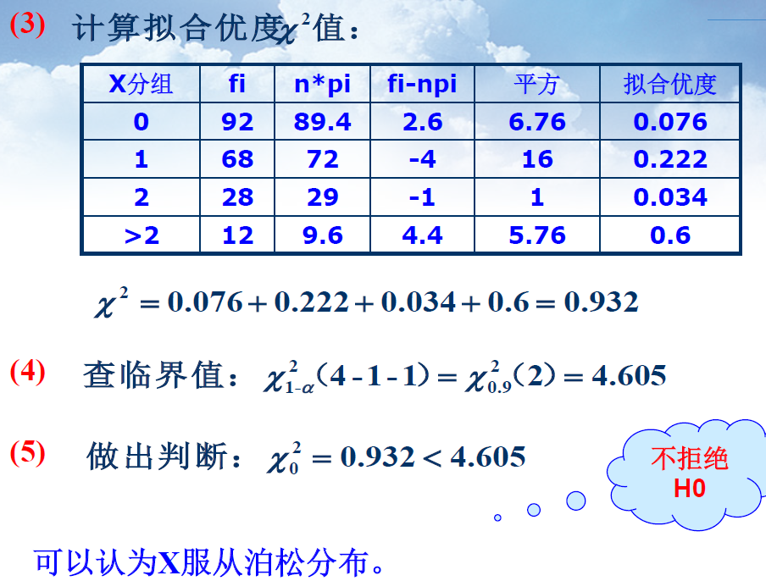

## 回归分析

以本人考完期末的经验来看，只要掌握这些就够了。

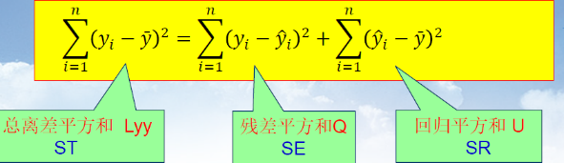

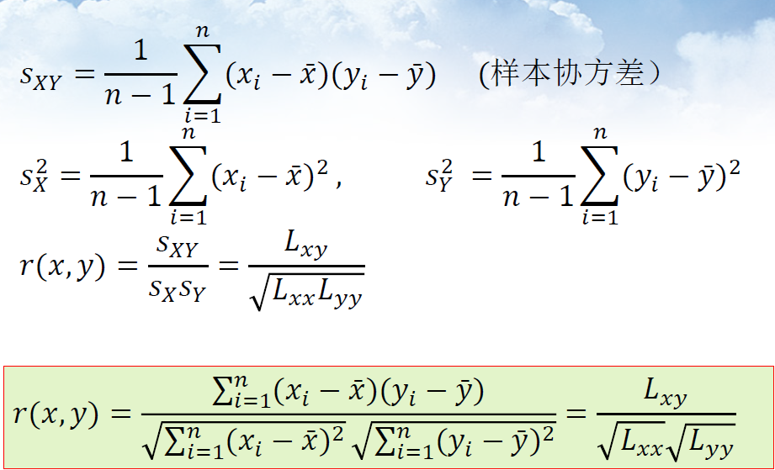

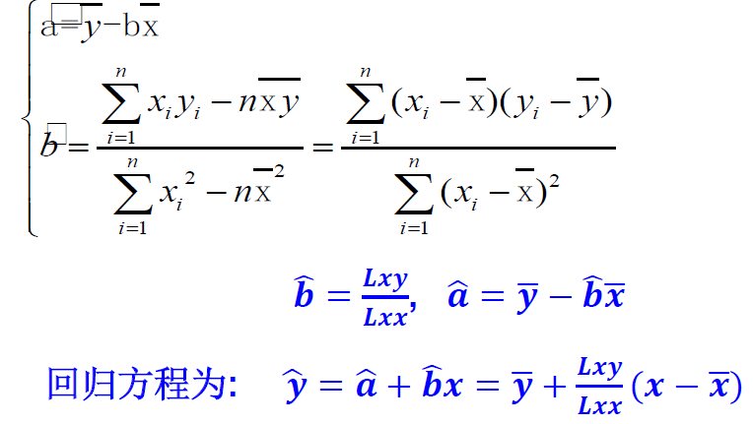

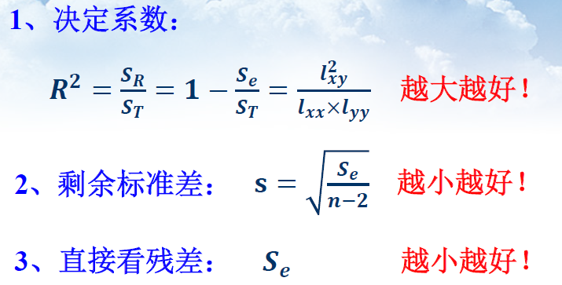

计算器中借助 $r^{2}$ 和样本方差算。

## 参考资料

1. [切比雪夫不等式到底是个什么概念?](https://www.zhihu.com/question/27821324/answer/248693398)-马同学@zhihu.com
2. [统计学最重要的2大定理与3种收敛的关系](mailto:统计学最重要的2大定理与3种收敛的关系)-gwave@zhihu.com

## 鸣谢

感谢李卫国老师教授概率统计的知识；

感谢林学长提供了高工-2020春-期末试卷的答案；

感谢动力学习部……

## Milestone

留给有空的人去完成这份笔记吧

1. 把所有图片中的公式敲出来
2. 补全往年题目